ĐẠI HỌC QUỐC GIA TPHCM – TRƯỜNG ĐẠI HỌC KHOA HỌC TỰ NHIÊN

KHOA CÔNG NGHỆ THÔNG TIN – BỘ MÔN HỆ THỐNG THÔNG TIN



**ĐỒ ÁN PHÂN TÍCH NGHIỆP VỤ**

**Môn học: Phân tích Thiết kế Hệ thống thông tin**

*GVHD: Tiết Gia Hồng*

|  |  |  |
| --- | --- | --- |
| **Mã nhóm** | **MSSV** | **Họ và tên** |
| **17** | 18120213 | Võ Đại Nam |
| 18120214 | Lê Ngọc Bảo Ngân |
| 18120215 | Vũ Yến Ngọc |
| 18120227 | Phạm Văn Minh Phương |
| 18120456 | Lại Bùi Thành Luân |

BẢNG PHÂN CÔNG CHI TIẾT THỰC HIỆN ĐỒ ÁN

|  |  |  |  |  |  |
| --- | --- | --- | --- | --- | --- |
| **STT** | **MSSV** | **Họ và tên** | **Công việc thực hiện** | **Đánh giá** | **%** |
| **1** | **18120213** | **Võ Đại Nam** | * Góp ý phân tích đề và xây dựng hệ thống | Hoàn thành | 22% |
| * Đặc tả các UC nghiệp vụ: Học lớp Chuyên đề, Học lớp Kỹ thuật viên | Hoàn thành |
| * Vẽ sơ đồ và đặc tả UC hệ thống của NVQL Lớp Học, NVQL Học Viên | Hoàn thành |
| * Vẽ Activity Diagram của NVQL Lớp Học, NVQL Học viên | Hoàn thành |
| * Xác định các Procedure cần xây dựng cho các chức năng của NVQL Lớp học và NVQL Học viên | Hoàn thành |
| * Xây dựng các Procedure đã xác định cho các chức năng của NVQL Lớp học và NVQL Học viên | Hoàn thành |
| * Vẽ Sequence Diagram của NVQL Lớp Học | Hoàn thành |
| * Hiệu chỉnh các Diagram và đặc tả để thống nhất với hệ thống đã xây dựng * Bổ sung các Procedure phát sinh được đề xuất trong quá trình thử nghiệm | Hoàn thành |
| **2** | **18120214** | **Lê Ngọc Bảo Ngân** | * Góp ý phân tích đề và xây dựng hệ thống | Hoàn thành | 21% |
| * Đặc tả các UC nghiệp vụ: Hoàn thành Môn học, Hoàn thành Nhóm Học phần | Hoàn thành |
| * Vẽ sơ đồ và đặc tả UC hệ thống của Học viên | Hoàn thành |
| * Vẽ Activity Diagram của Học viên | Hoàn thành |
| * Xác định các Procedure cần xây dựng cho các chức năng của Phòng Khảo thí, Thu Ngân và Học viên | Hoàn thành |
| * Xây dựng các Procedure đã xác định cho các chức năng của Phòng Khảo thí, Thu Ngân và Học viên | Hoàn thành |
| * Vẽ Sequence Diagram của Học viên | Hoàn thành |
| * Hiệu chỉnh các Diagram để thống nhất với hệ thống đã xây dựng | Hoàn thành |
| **3** | **18120215** | **Vũ Yến Ngọc** | * Phân tích và vẽ sơ đồ UC nghiệp vụ xác định sơ lược các bước thực hiện nghiệp vụ | Hoàn thành | 22% |
| * Vẽ Sơ đồ hoạt động cho các UC Nghiệp vụ | Hoàn thành |
| * Xác định và thực hiện mô tả chi tiết các Thừa tác viên, Thực thể nghiệp vụ * Xác định các ràng buộc, thuộc tính suy diễn CSDL | Hoàn thành |
| * Xác định sơ lược các chức năng, vẽ sơ đồ UC Hệ thống chung, sơ đồ UC hệ thống riêng của NVQL Lớp học và NVQL học viên. | Hoàn thành |
| * Thiết kế cơ sở dữ liệu và tạo script cài đặt cơ sở dữ liệu cho đồ án * Tạo repository Github cho đồ án | Hoàn thành |
| * Xây dựng hệ thống Role, User và thiết kế Prototype theo như các Procedure đã được xác định * Xây dựng giao diện Winform và chức năng Login | Hoàn thành |
| * Kiểm thử các Procedure và xây dựng toàn bộ các chức năng trên Winform | Hoàn thành |
| * Đề xuất các chỉnh sửa, bổ sung cho chương trình và các diagram * Bổ sung các Procedure phát sinh được đề xuất trong quá trình thử nghiệm | Hoàn thành |
| **4** | **18120227** | **Phạm Văn Minh Phương** | * Góp ý phân tích đề và xây dựng hệ thống | Hoàn thành | 20% |
| * Đặc tả UC nghiệp vụ: Tiếp nhận hồ sơ, Học lớp Đào tạo Chứng chỉ Tin học | Hoàn thành |
| * Vẽ sơ đồ và đặc tả UC hệ thống của Nhân viên Khảo thí và Nhân viên Thu Ngân | Hoàn thành |
| * Vẽ Activity Diagram của Phòng Khảo thí và Nhân viên Thu Ngân | Hoàn thành |
| * Tham khảo, đề xuất dữ liệu và nhập liệu cho toàn bộ dữ liệu trong cơ sở dữ liệu | Cần chỉnh sửa |
| * Chỉnh sửa các sai sót dữ liệu trong bảng sau góp ý | Hoàn thành |
| * Vẽ Sequence Diagram của Phòng Khảo thí, Thu ngân | Hoàn thành |
| * Hiệu chỉnh các Sequence Diagram của Thu Ngân và Phòng Khảo thí cho phù hợp | Hoàn thành |
| **5** | **18120456** | **Lại Bùi Thành Luân** | * Góp ý phân tích đề và xây dựng hệ thống | Hoàn thành | 15% |
| * Vẽ Sơ đồ hoạt động cho các UC Nghiệp vụ | Cần chỉnh sửa |
| * Vẽ sơ đồ lớp ở mức phân tích | Hoàn thành |
| * Vẽ sơ đồ lớp mức thiết kế | Cần chỉnh sửa |
| * Xác định các ràng buộc, thuộc tính suy diễn CSDL * Sửa lại sơ đồ ở mức thiết kế | Đóng góp  Chưa hoàn thành |
| * Cài đặt các ràng buộc, thuộc tính suy diễn CSDL | Cần chỉnh sửa |
| * Vẽ Sequence Diagram của NVQL Học viên | Hoàn thành |
| * Sửa lại sơ đồ ở mức thiết kế | Hoàn thành |  |

MỤC LỤC CHI TIẾT ĐỒ ÁN

1 MÔ HÌNH HOÁ NGHIỆP VỤ 5

1.1 Mô hình Use-Case nghiệp vụ 5

1.1.1 Lược đồ Use-Case nghiệp vụ 5

1.1.2 Đặc tả các Use case nghiệp vụ 6

1.2 Mô hình hóa nghiệp vụ 12

1.2.1 Xác định thừa tác viên và thực thể nghiệp vụ 12

1.2.2 Activity Diagram 13

1.3 Sơ đồ lớp mức phân tích 19

1.4 Mô hình Use case xác định các yêu cầu tự động hóa 20

1.4.1 Tương tác của Học viên trong hệ thống 20

1.4.2 Tương tác của Phòng Khảo thí trong hệ thống 32

1.4.3 Tương tác của Nhân viên Thu ngân trong hệ thống 36

1.4.4 Tương tác của NVQL Lớp học trong hệ thống 40

1.4.5 Tương tác của NVQL Học viên trong hệ thống 49

2 Thiết kế hệ thống 56

2.1 Thiết kế CSDL 56

2.2 Sơ đồ lớp mức thiết kế 57

2.3 Prototype cho giao diện của hệ thống 57

2.4 Thiết kế hoạt động 57

2.4.1 Các hoạt động của Học viên 57

2.4.2 Các hoạt động của Phòng Khảo thí 57

2.4.3 Các hoạt động của Nhân viên Thu ngân 59

2.4.4 Các hoạt động của Nhân viên Quản lý Lớp học 62

2.4.5 Các hoạt động của Nhân viên Quản lý Học viên 62

2.5 Cài đặt hệ thống 62

2.5.1 Link GitHub Hệ thống: 62

2.5.2 Link Demo hệ thống: 62

# MÔ HÌNH HOÁ NGHIỆP VỤ

## Mô hình Use-Case nghiệp vụ

### Lược đồ Use-Case nghiệp vụ

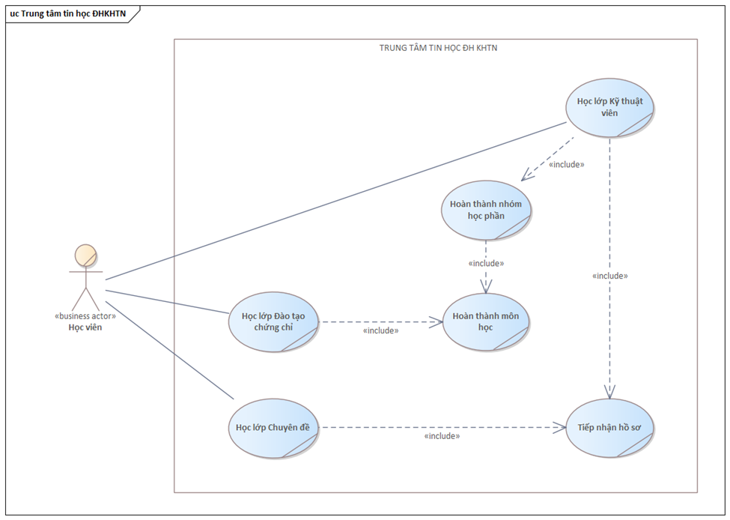

### Đặc tả các Use case nghiệp vụ

|  |  |
| --- | --- |
| **Tiếp nhận hồ sơ** | |
| Mô tả | * UC mô tả quá trình Tiếp nhận hồ sơ Học viên * UC bắt đầu khi có người đến tìm hiểu hoặc đăng ký các khóa học tại Trung tâm Tin học ĐH KHTN |
| Dòng cơ bản | 1. Nhân viên tiếp nhận học viên 2. Nhân viên tư vấn thông tin các khóa học 3. Nhân viên tiếp nhận yêu cầu đăng ký học 4. Nhân viên kiểm tra xem có hồ sơ hay chưa 5. Nhân viên lập hồ sơ cho học viên 6. Kết thúc usecase |
| Dòng thay thế | A3. Nếu học viên không đăng ký học thì kết thúc UC  A4. Nếu đã có hồ sơ thì bỏ qua bước 5 |

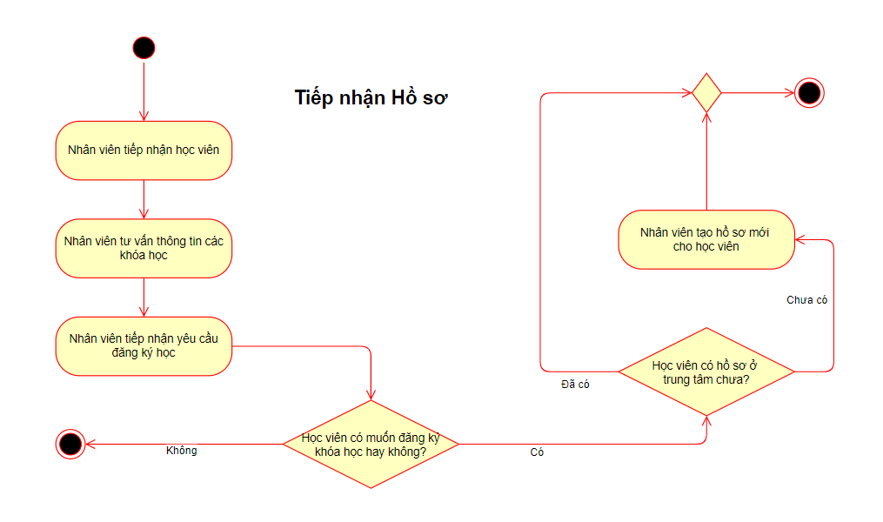

|  |  |
| --- | --- |
| **Hoàn thành môn học** | |
| Mô tả | * UC mô tả quá trình Hoàn thành một môn học (một lớp) * UC bắt đầu khi học viên thuộc trung tâm đăng ký một môn học |
| Dòng cơ bản | 1. Nhân viên tiếp nhận yêu cầu đăng ký môn học 2. Thu ngân thu học phí môn học và lưu hóa đơn 3. Nhân viên ghi danh học viên vào danh sách lớp học 4. Nhân viên kiểm tra điều kiện được thi của học viên 5. Nhân viên lên danh sách thi 6. Phòng khảo thí ghi nhận kết quả thi và xét duyệt qua môn 7. Nhân viên lưu vào hồ sơ chứng nhận qua môn cho học viên 8. Kết thúc usecase |
| Dòng thay thế | A4. Nếu thi lại quá 3 lần thì quay lại bước 1  A6. Nếu chưa đủ điều kiện qua môn thì quay lại bước 4 |

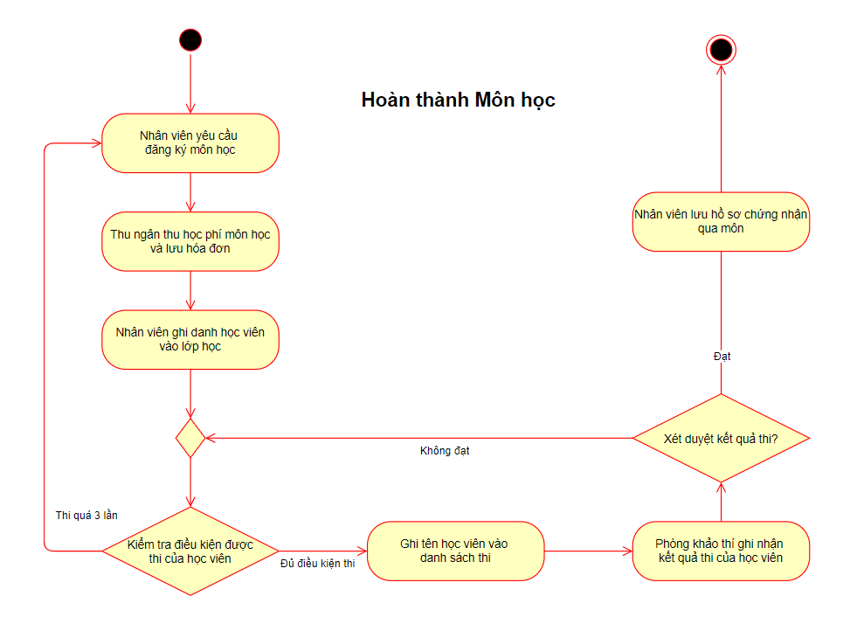

|  |  |
| --- | --- |
| **Hoàn thành nhóm học phần** | |
| Mô tả | * UC mô tả quá trình Hoàn thành một nhóm học phần của học viên * UC bắt đầu khi học viên thuộc trung tâm học lớp Kỹ thuật viên đăng ký học nhóm học phần |
| Dòng cơ bản | 1. Nhân viên tiếp nhận danh sách môn học từ học viên 2. Nhân viên kiểm tra các môn học trong danh sách 3. Thực hiện uc Hoàn thành môn học 4. Nhân viên kiểm tra điều kiện hoàn thành nhóm học phần 5. Nhân viên lưu vào hồ sơ và cấp chứng nhận cho học viên 6. Kết thúc usecase |
| Dòng thay thế | A2. Nếu danh sách không hợp lệ  thì quay lại bước 1  A4. Nếu chưa đủ điều kiện hoàn thành nhóm học phần quay lại bước 3 |

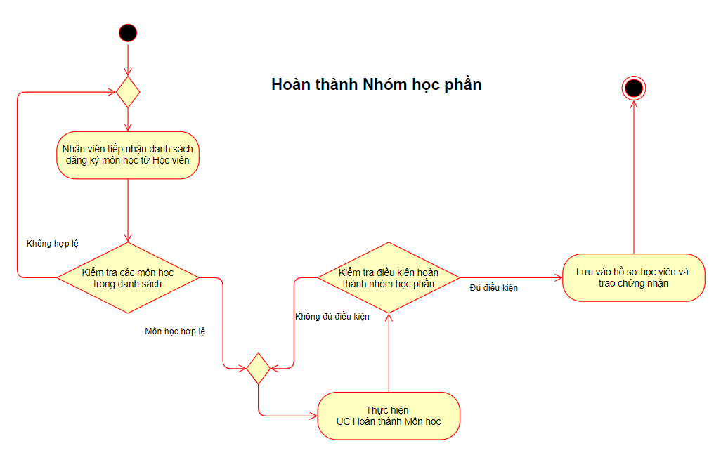

|  |  |
| --- | --- |
| **Học lớp Kỹ thuật viên** | |
| Mô tả | * UC mô tả quá trình học một lớp đào tạo Kỹ thuật viên * UC bắt đầu khi có học viên đăng ký học hớp Kỹ thuật viên tại Trung tâm Tin học ĐH KHTN |
| Dòng cơ bản | 1. Tiếp nhận học viên 2. Hoàn thành nhóm học phần 3. Nhân viên kiểm tra điều kiện thi tốt nghiệp 4. Nhân viên ghi danh học viên vào danh sách thi tốt nghiệp 5. Phòng khảo thí xét tốt nghiệp cho học viên 6. Nhân viên tiến hành trao chứng chỉ cho học viên và ghi nhận 7. Kết thúc usecase |
| Dòng thay thế | A3. Nếu chưa đủ điều kiện thi tốt nghiệp thì quay lại bước 2  A5. Nếu chưa đủ điều kiện tốt nghiệp thì quay lại bước 4 |

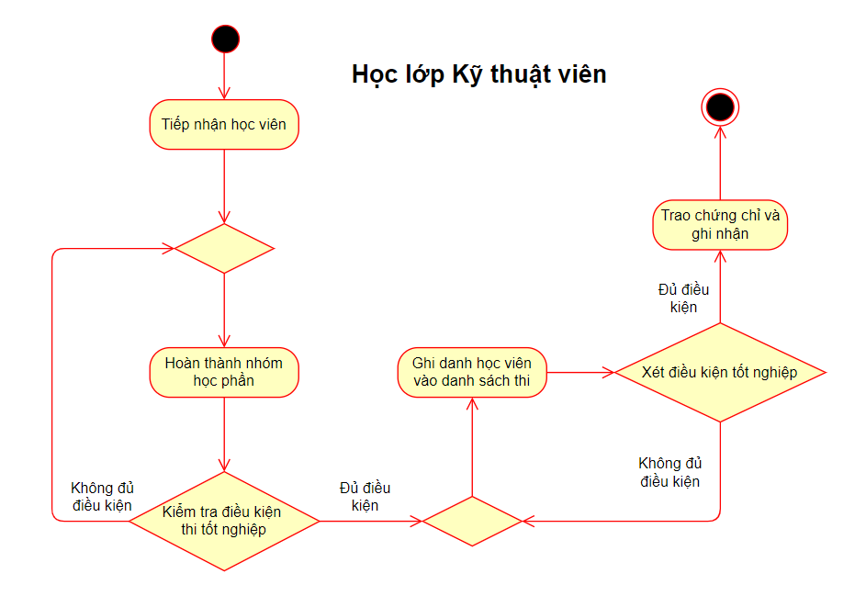

|  |  |
| --- | --- |
| **Học lớp Đào tạo chứng chỉ** | |
| Mô tả | * UC mô tả quá trình học một lớp Đào tạo chứng chỉ * UC bắt đầu khi có học viên đăng ký học hớp Đào tạo chứng chỉ Tin học tại Trung tâm Tin học ĐH KHTN |
| Dòng cơ bản | 1. Tiếp nhận học viên 2. Nhân viên tiếp nhận yêu cầu chứng chỉ và môn học từ học viên 3. Nhân viên kiểm tra các môn học trong danh sách 4. Thực hiện UC Hoàn thành môn học 5. Nhân viên kiểm tra điều kiện hoàn thành chứng chỉ 6. Nhân viên lưu vào hồ sơ và cấp chứng nhận cho học viên 7. Kết thúc usecase |
| Dòng thay thế | A3. Nếu chưa đủ điều kiện thi tốt nghiệp thì quay lại bước 2  A5. Nếu chưa đủ điều kiện tốt nghiệp thì quay lại bước 4 |

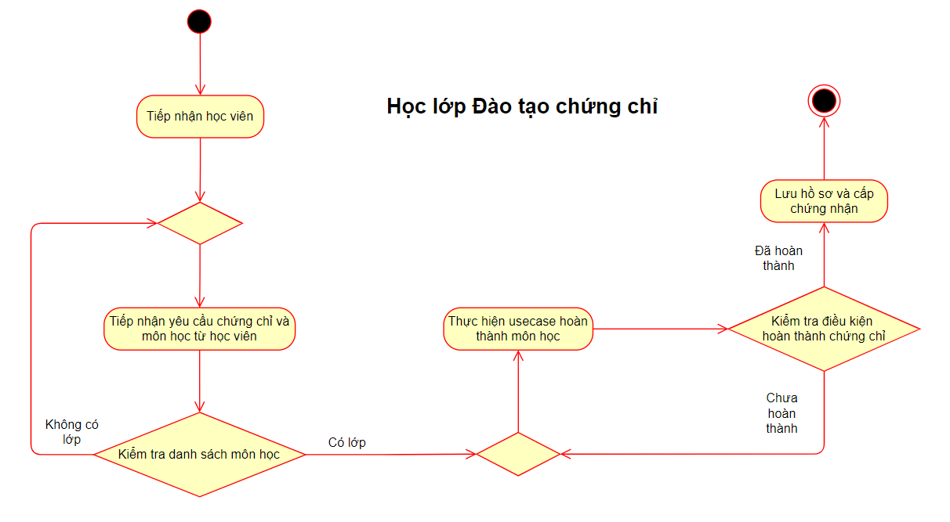

|  |  |
| --- | --- |
| **Học lớp Chuyên đề** | |
| Mô tả | * UC mô tả quá trình học một lớp Chuyên đề * UC bắt đầu khi có học viên đăng ký học hớp Chuyên đề tại Trung tâm Tin học ĐH KHTN |
| Dòng cơ bản | 1. Tiếp nhận học viên 2. Nhân viên tiếp nhận danh sách chuyên đề từ học viên 3. Nhân viên kiểm tra các môn học trong danh sách 4. Nhân viên ghi danh học viên vào danh sách học 5. Nhân viên ghi nhận vào hồ sơ học viên 6. Kết thúc usecase |
| Dòng thay thế | A3. Nếu không có lớp thì quay lại bước 2 |

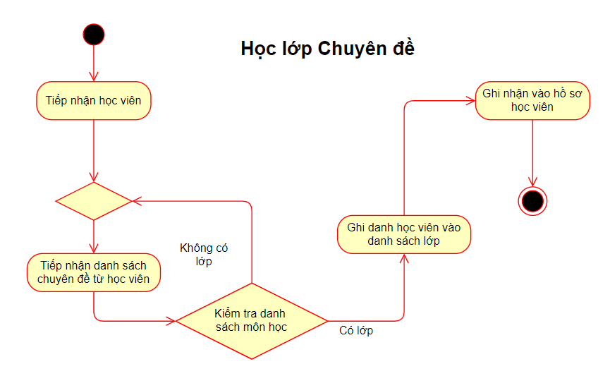

## Mô hình hóa nghiệp vụ

### Xác định thừa tác viên và thực thể nghiệp vụ

***Các thừa tác viên bao gồm:***

* **Nhân viên trung tâm** (nhân viên): Người tiếp nhận học viên và chịu trách nhiệm quản lý danh sách lớp, danh sách thi.
* **Thu ngân**: Thu các khoản học phí từ học viên.
* **Phòng khảo thí**: Chịu trách nhiệm về điểm thi và xét các điều kiện qua môn, điều kiện tốt nghiệp của học viên.

***Các thực thể nghiệp vụ bao gồm:***

* **Danh sách thông tin học viên**: Lưu danh sách học viên đã học tại trung tâm
* **Hồ sơ học viên**: Thông tin về các môn học điểm và toàn bộ quá trình học của sinh viên tại trung tâm
* **Hóa đơn**: Thông tin hóa đơn đóng học phí
* **Danh sách đăng ký môn học**: Danh sách học viên gửi đăng ký môn
* **Danh sách thông tin lớp mở**: Thông tin về các lớp học tại trung tâm bao gồm thông tin chi tiết và học phí
* **Danh sách học viên theo từng lớp học**: Ghi kết quả đăng ký của học viên theo từng lớp học
* **Danh sách chuyên đề**: Các chuyên đề mà trung tâm có
* **Chứng chỉ**: Các chứng chỉ mà trung tâm hiện có đào tạo

### Activity Diagram

* Activity Diagram Tiếp nhận Hồ sơ học viên:

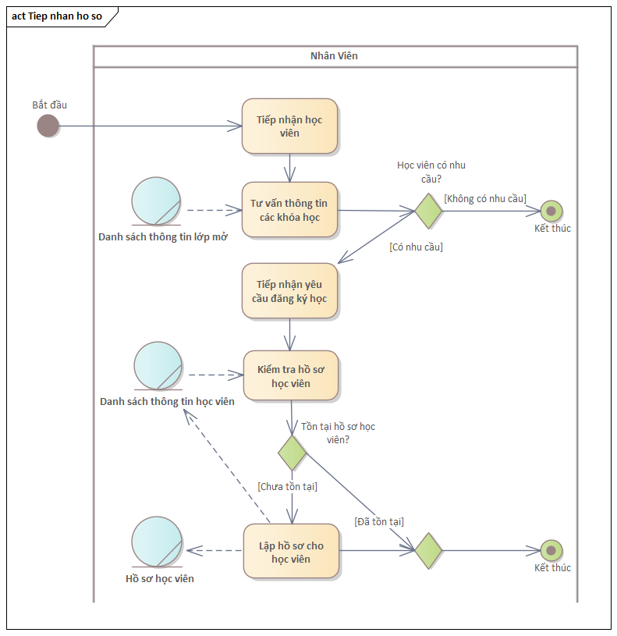

* Activity Diagram Hoàn thành Môn học:

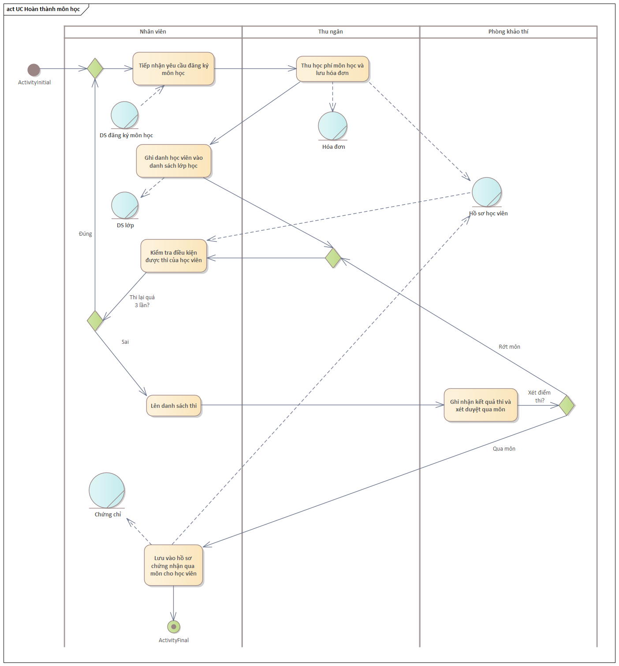

* Activity Diagram Hoàn thành Nhóm học phần:

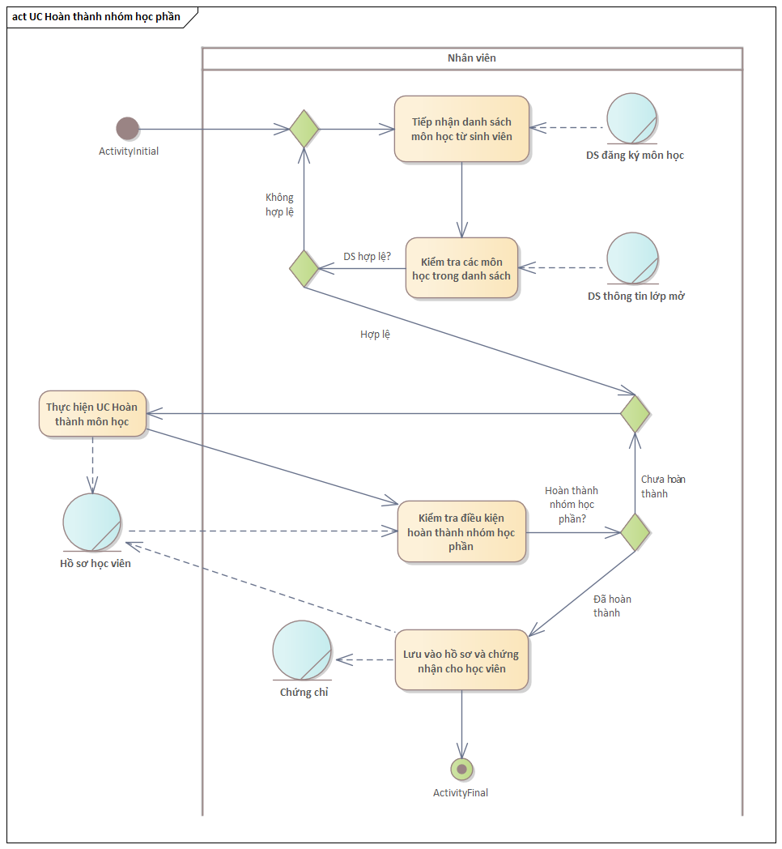

* 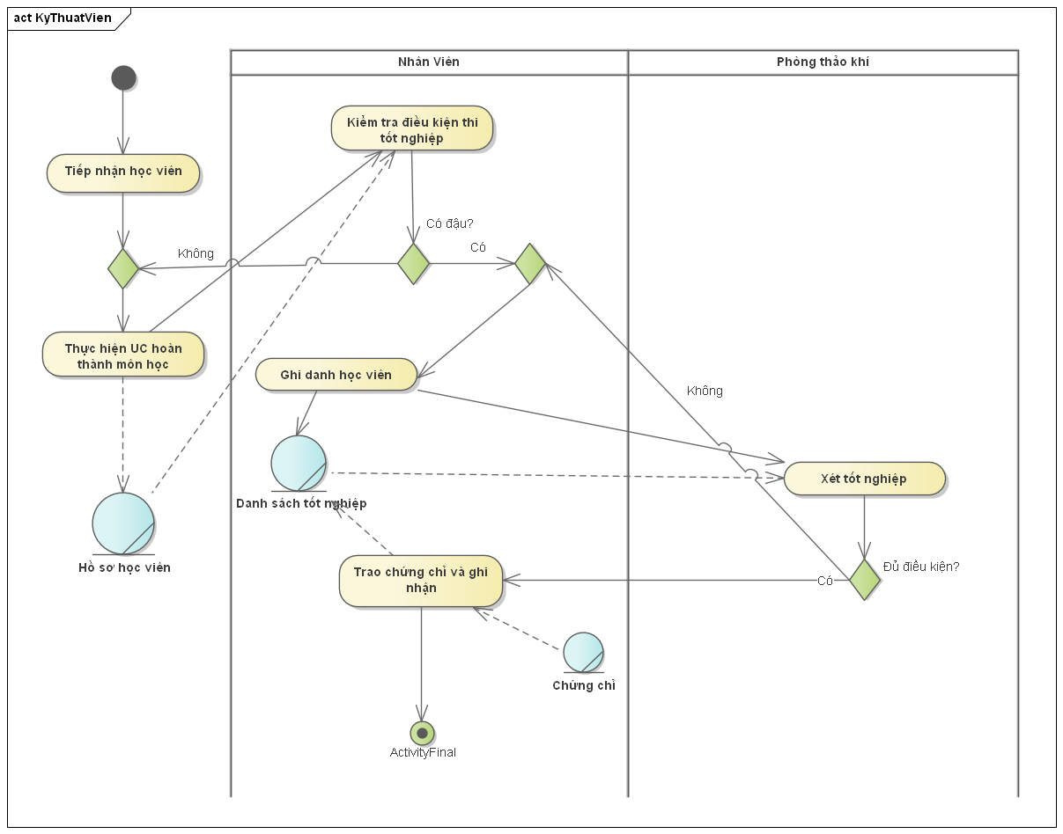 Activity Diagram Học lớp Kỹ Thuật Viên:
* Activity Diagram Học lớp Đào tạo chứng chỉ:

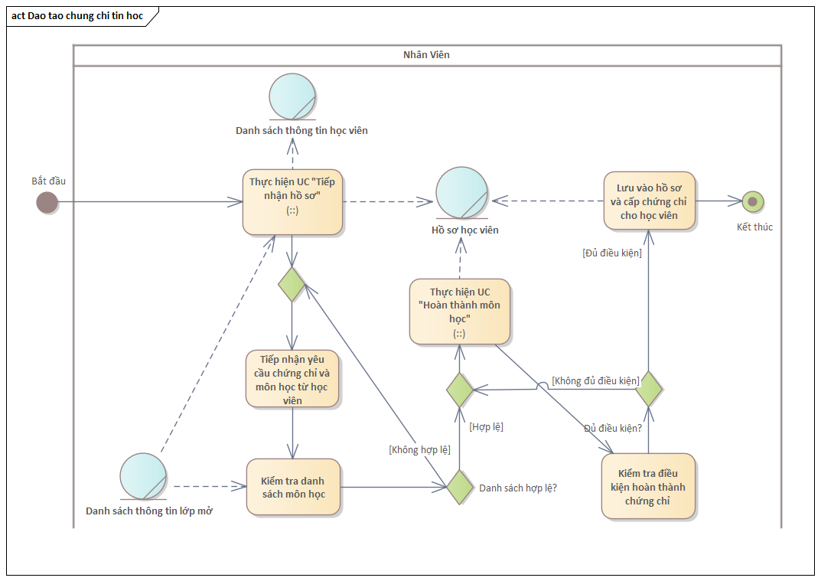

* Acivity Diagram Học lớp Chuyên đề:

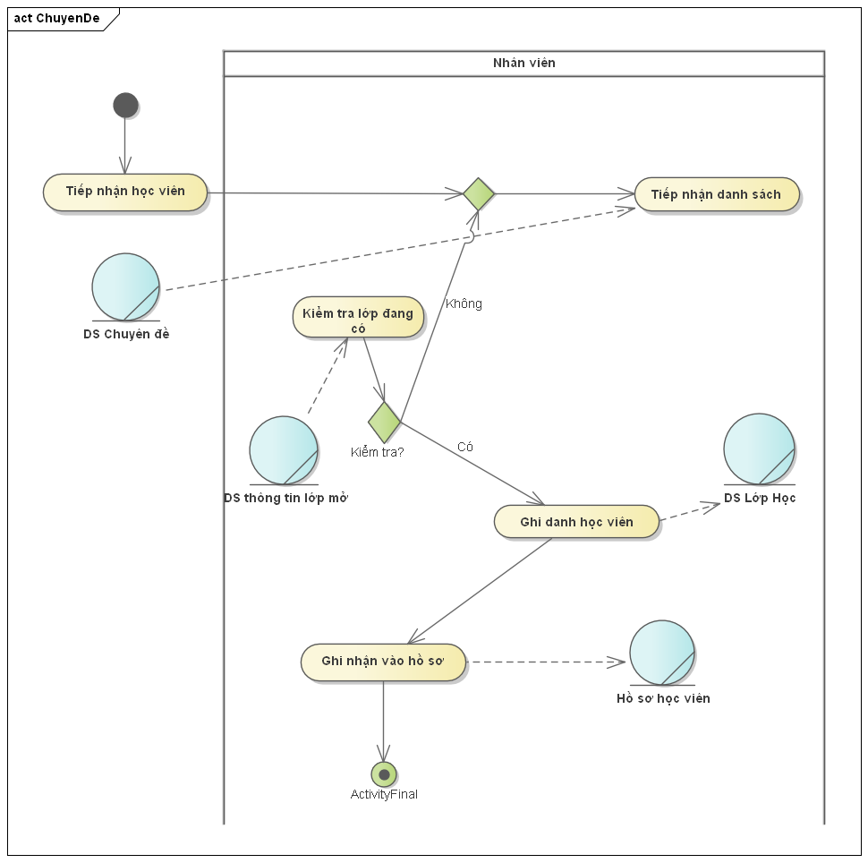

## Sơ đồ lớp mức phân tích

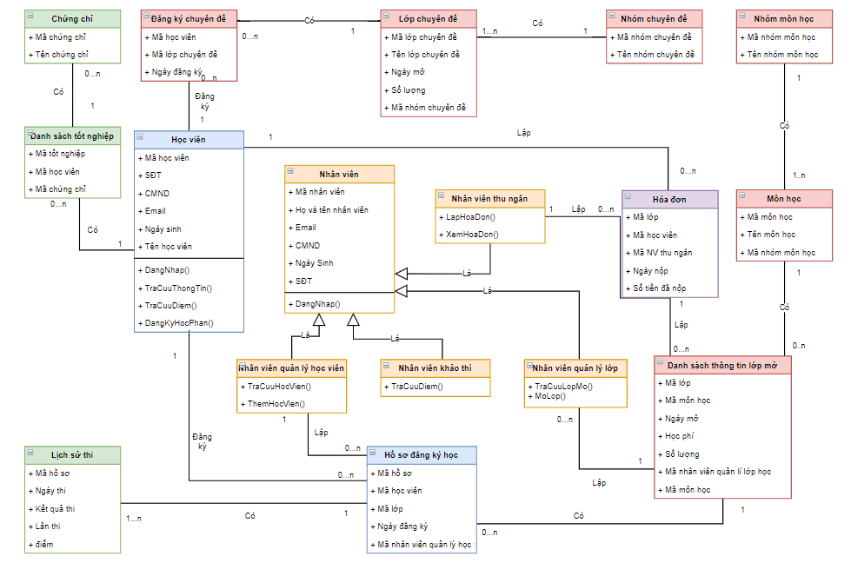

## Mô hình Use case xác định các yêu cầu tự động hóa

Hệ thống hỗ trợ tự động cho nhiều vai trò khác nhau như: Học viên, Phòng Khảo thí, Nhân viên Thu ngân, Nhân viên Quản lý Lớp học (NVQL Lớp học) và Nhân viên Quản lý Học viên (NVQL Học viên).

### Tương tác của Học viên trong hệ thống

**Đặc tả cho các use case mà Học viên có thể thực hiện**

|  |  |
| --- | --- |
| Tên use case | DangNhap |
| Tóm tắt | Học viên đăng nhập vào hệ thống của trung tâm |
| Tác nhân | Học viên |
| Use case liên quan |  |
| Dòng sự kiện chính | 1. Hệ thống yêu cầu thông tin đăng nhập 2. Học viên nhập ID học viên và mật khẩu 3. Học viên chọn “Đăng nhập” 4. Hệ thống hiển thị trang chủ hệ thống với các quyền của học viên |
| Dòng sự kiện phụ | A3. Tại bước 3 nếu học viên nhập sai ID hoặc mật khẩu:   * Hệ thống thông báo “Thông tin đăng nhập không hợp lệ” * Quay lại bước 1 |
| Điều kiện tiên quyết | Học viên phải có tài khoản trên hệ thống. |
| Hậu điều kiện | Hệ thống cấp quyền cho học viên. |

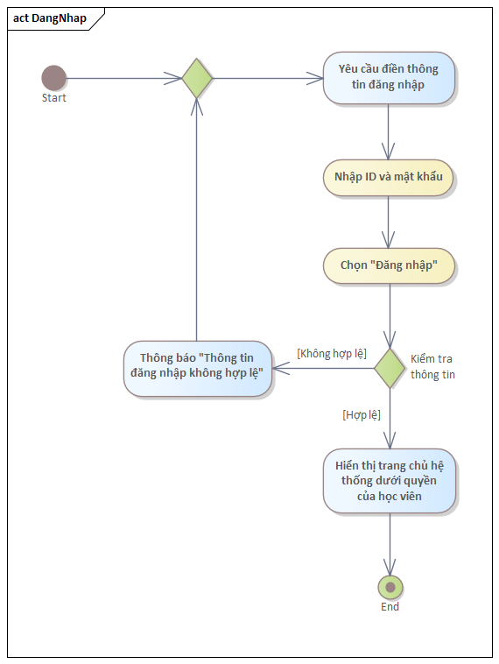

|  |  |
| --- | --- |
| Tên use case | TraCuuThongTin |
| Tóm tắt | Học viên tra cứu thông tin cá nhân: họ tên, mã lớp, lịch học… |
| Tác nhân | Học viên |
| Use case liên quan | DangNhap, ChinhSuaThongTin |
| Dòng sự kiện chính | 1. Học viên đã đăng nhập vào hệ thống 2. Học viên chọn “Tra cứu thông tin” 3. Hệ thống hiện thi thông tin cá nhân của học viên |
| Dòng sự kiện phụ | A1. Nếu chưa dăng nhập vào hệ thống thì gọi thực hiện use case Đăng nhập |
| Điều kiện tiên quyết | Học viên phải đăng nhập vào hệ thống. |
| Hậu điều kiện | Hệ thống trả về thông tin cá nhân của học viên. |

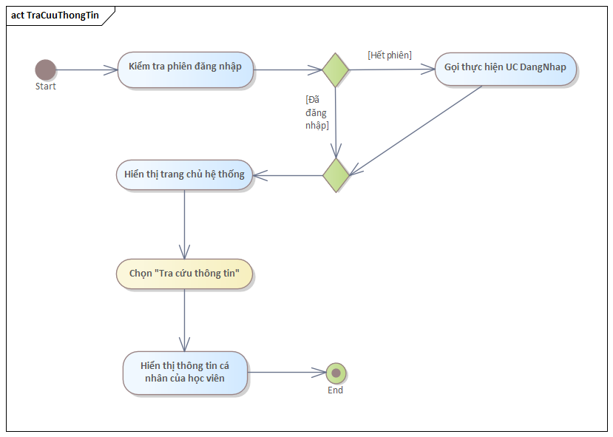

|  |  |
| --- | --- |
| Tên use case | ChinhSuaThongTin |
| Tóm tắt | Học viên chỉnh sửa các thông tin cá nhân |
| Tác nhân | Học viên |
| Use case liên quan | TraCuuThongTin |
| Dòng sự kiện chính | 1. Hệ thống hiển thị các thông tin của Học viên 2. Học viên chọn “Chỉnh sửa thông tin” 3. Học viên nhập lại các thông tin cần thay đổi 4. Học viên chọn “Lưu các thay đổi” 5. Hệ thống lưu lại thông tin cá nhân mà học viên vừa chỉnh sửa |
| Dòng sự kiện phụ | A4. Tại bước 4 nếu thông tin học viên cần thay đổi không hợp lệ:   * Hệ thống thông báo “Vui lòng nhập lại thông tin hợp lệ” * Quay lại bước 3 |
| Điều kiện tiên quyết | Học viên phải đăng nhập vào hệ thống, kiểm tra thông tin và chọn chỉnh sửa. |
| Hậu điều kiện | Hệ thống lưu lại các thay đổi về thông tin cá nhân của học viên. |

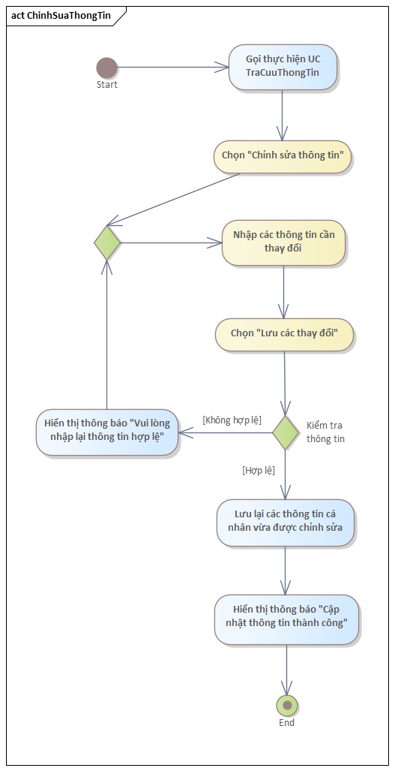

|  |  |
| --- | --- |
| Tên use case | DangKyHocPhan |
| Tóm tắt | Học viên đăng ký các môn học |
| Tác nhân | Học viên |
| Use case liên quan | DangNhap, TraCuuHocPhan |
| Dòng sự kiện chính | 1. Học viên phải Đăng nhập vào hệ thống 2. Học viên chọn Đăng ký học phần 3. Hệ thống gọi thực hiện UC chức năng TraCuuDSLopMo 4. Học viên chọn “Hoàn thành Đăng ký” 5. Hệ thống lưu lại thông tin các lớp học mà học viên vừa đăng ký trên hệ thống |
| Dòng sự kiện phụ | A1. Nếu chưa đăng nhập/hết phiên thì yêu cầu thực hiện UC DangNhap  A3. Tại bước 3 nếu học viên không tìm được lớp học phù hợp:   * Kết thúc UC   A4. Tại bước 4 nếu học viên chọn các lớp học bị trùng giờ hoặc đã hết chỗ trống:   * Hệ thống thông báo “Đăng ký học phần thất bại!” * Quay lại bước 4 |
| Điều kiện tiên quyết | Học viên phải đăng nhập vào hệ thống |
| Hậu điều kiện | Hệ thống lưu lại danh sách các môn học mà học viên đã đăng ký. |

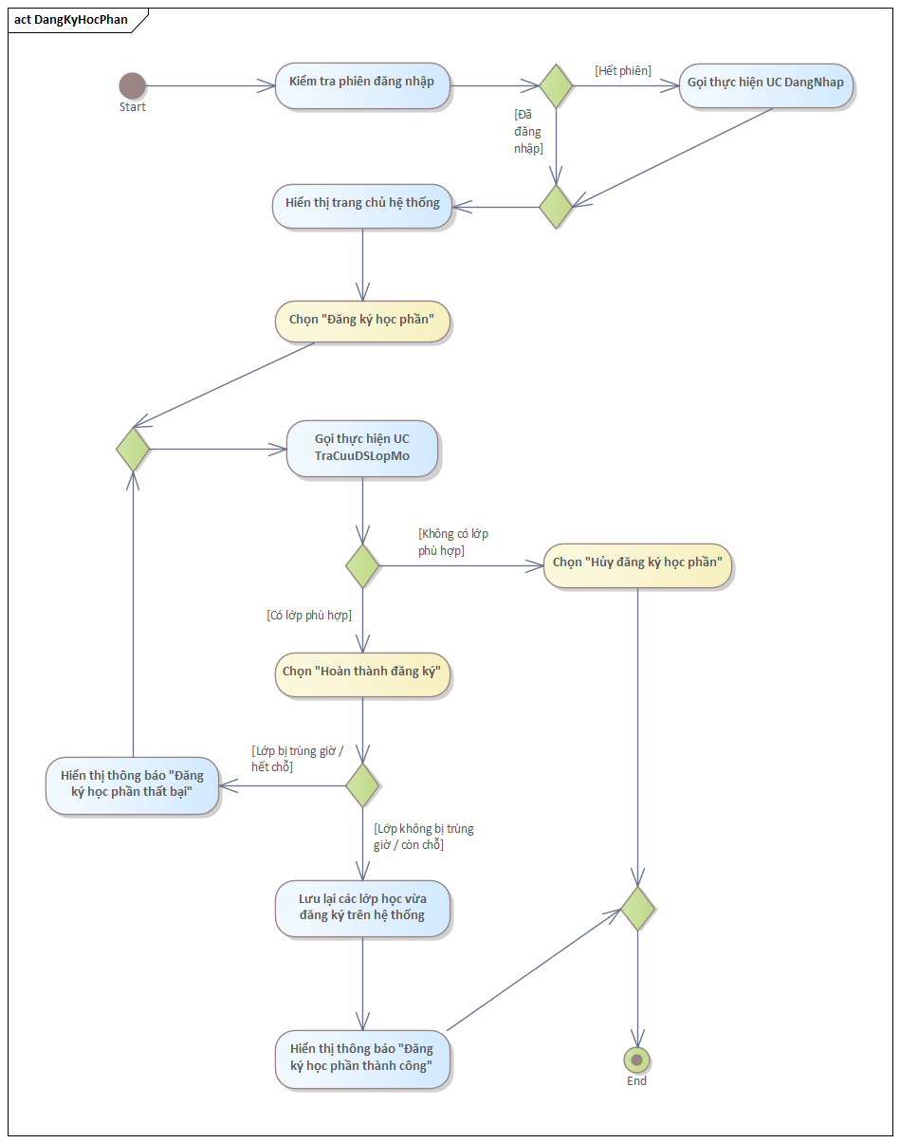

|  |  |
| --- | --- |
| Tên use case | TraCuuDSLopMo |
| Tóm tắt | Học viên tra cứu thông tin các lớp học hiện trung tâm đang mở |
| Tác nhân | Học viên |
| Use case liên quan | DangKyHocPhan |
| Dòng sự kiện chính | 1. Hệ thống đang hiển thị mở đăng ký học phần 2. Sinh viên nhập tìm môn học 3. Hệ thống hiển thị thông tin các lớp học hiện trung tâm đang mở 4. Học viên chọn lớp học muốn đăng ký 5. Học viên xác nhận môn học “chọn” đăng ký |
| Dòng sự kiện phụ | Không |
| Điều kiện tiên quyết | Học viên đăng nhập vào hệ thống và chọn Đăng ký học phần |
| Hậu điều kiện | Hệ thống trả về danh sách các lớp học trung tâm hiện mở để học viên lựa chọn. |

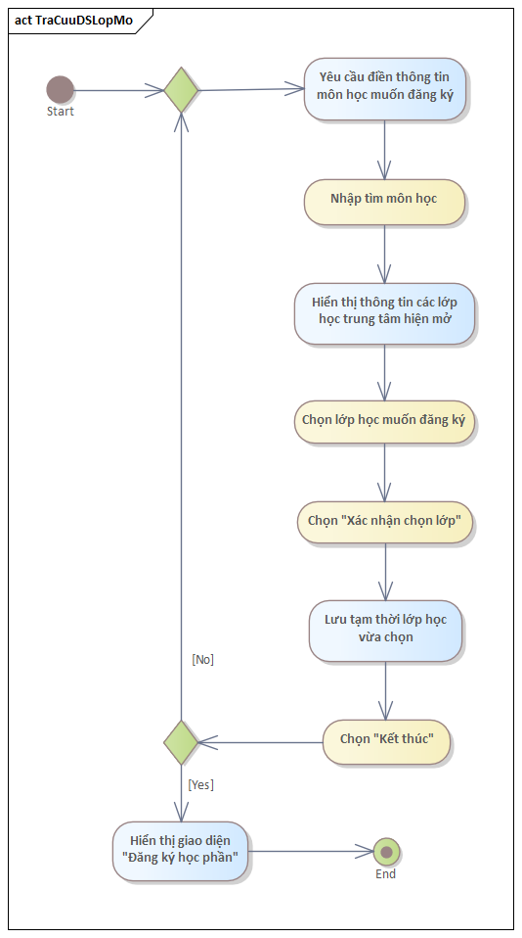

|  |  |
| --- | --- |
| Tên use case | TraCuuDiem |
| Tóm tắt | Học viên tra cứu điểm của các học phần, môn học đã học |
| Tác nhân | Học viên |
| Use case liên quan | DangNhap |
| Dòng sự kiện chính | 1. Học viên đã Đăng nhập vào hệ thống 2. Hệ thống yêu cầu học viên nhập các thông tin về môn học, học phần cần tra cứu điểm 3. Học viên nhập các thông tin được yêu cầu 4. Học viên chọn “Tra cứu điểm” 5. Hệ thống hiện thi thông tin điểm của học viên dựa trên các thông tin học viên đã nhập |
| Dòng sự kiện phụ | A1. Nếu chưa đăng nhập/hết phiên thì yêu cầu thực hiện UC DangNhap  A4a. Tại bước 4 nếu các thông tin để tra cứu điểm không hợp lệ:   * Hệ thống thông báo: “Thông tin không hợp lệ” * Quay lại bước 2   A4b. Tại bước 4 nếu học viên chưa từng đăng ký học phần, môn học nào:   * Hệ thống thông báo: “Kết quả không tồn tại” |
| Điều kiện tiên quyết | Học viên phải đăng nhập vào hệ thống. |
| Hậu điều kiện | Hệ thống trả về thông tin điểm của học viên. |

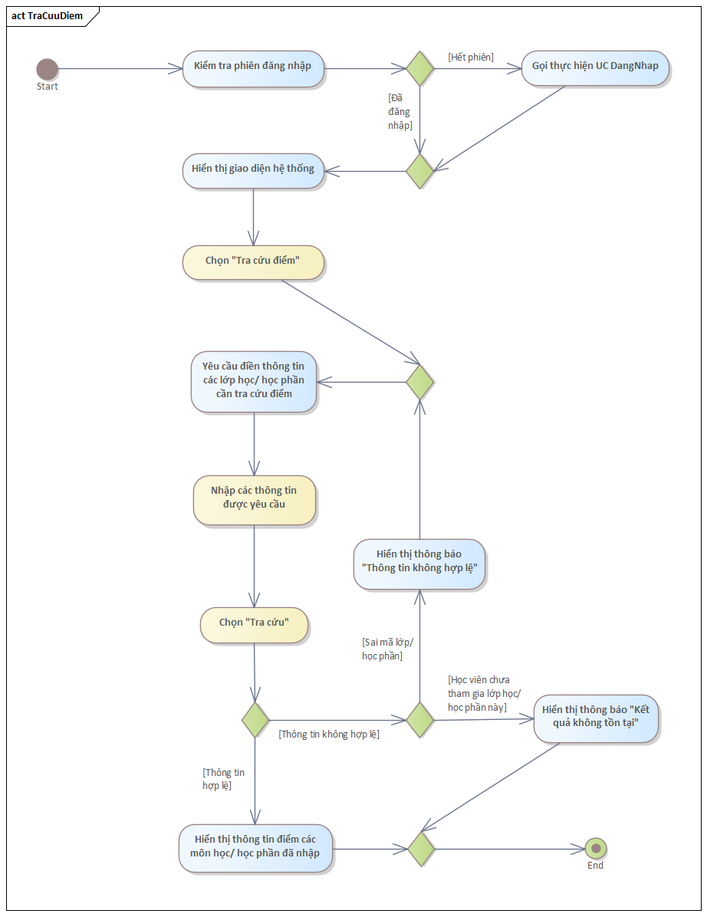

### Tương tác của Phòng Khảo thí trong hệ thống

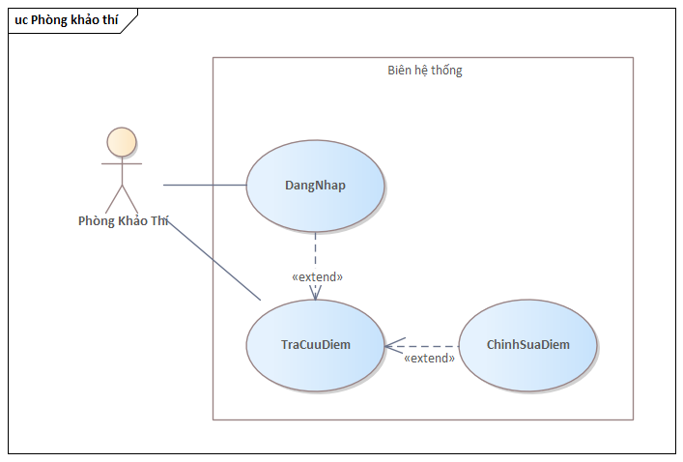

**Đặc tả cho các use case mà nhân viên Phòng Khảo thí có thể thực hiện**

|  |  |
| --- | --- |
| Tên usecase | DangNhap |
| Tóm tắt | Nhân viên Phòng khảo thí đăng nhập vào hệ thống |
| Tác nhân | Nhân viên Phòng khảo thí |
| Use case liên quan | Không |
| Dòng sự kiện chính | 1. Hệ thống yêu cầu nhập thông tin đăng nhập: mã nhân viên, mật khẩu 2. Nhân viên nhập những thông tin được hệ thống yêu cầu 3. Nhân viên chọn "Đăng nhập" 4. Hệ thống hiển thị trang chủ gồm các lựa chọn sau khi đăng nhập thành công |
| Dòng sự kiện phụ | A3. Tại bước 3 nếu những thông tin được điền không hợp lệ (bỏ trống, sai mật khẩu…) thì hệ thống báo lỗi "Sai mật khẩu". Quay lại bước 1. |
| Điều kiện tiên quyết | Nhân viên phải có tài khoản và có quyền đăng nhập |
| Hậu điều kiện | Hệ thống hiển thị trang chủ cho nhân viên bao gồm các quyền đã được cấp theo vai trò |

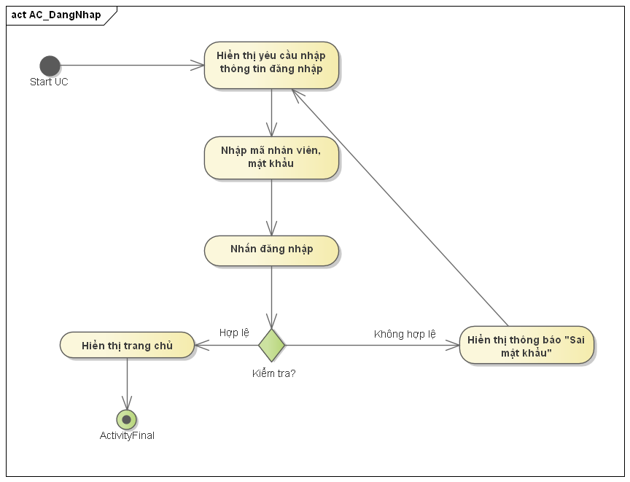

|  |  |
| --- | --- |
| Tên usecase | TraCuuDiem |
| Tóm tắt | Nhân viên xem điểm của các học phần mà học viên đăng kí |
| Tác nhân | Nhân viên |
| Use case liên quan | DangNhap, CapNhatDiem |
| Dòng sự kiện chính | 1. Hệ thống kiểm tra phiên đăng nhập của Nhân viên phòng khảo thí 2. Nhân viên chọn "Tra cứu điểm". 3. Hệ thống yêu cầu nhân viên nhập mã học viên, học kì… 4. Nhân viên nhập mã học viên, học kì… 5. Nhân viên chọn “Tra cứu” 6. Hệ thống hiển thị thông tin học phần và điểm học phần mà học viên đăng kí trong kì học được nhập ở bước 2 |
| Dòng sự kiện phụ | A1. Nếu chưa đăng nhập/hết phiên thì yêu cầu thực hiện UC DangNhap  A4. Tại bước 4 nếu mã học viên được nhập không hợp lệ (bỏ trống, sai format, sai mã…) thì   * Hệ thống thông báo “Mã học viên không hợp lệ”. * Quay lại bước 2   A5. Tại bước 5 nếu không có học phần nào để hiển thị thì hệ thống thông báo “Không có học phần nào được đăng kí” |
| Điều kiện tiên quyết | Nhân viên Phòng khảo thí phải đăng nhập vào hệ thống |
| Hậu điều kiện | Trả về thông tin điểm số tương ứng với thông tin đã cung cấp |

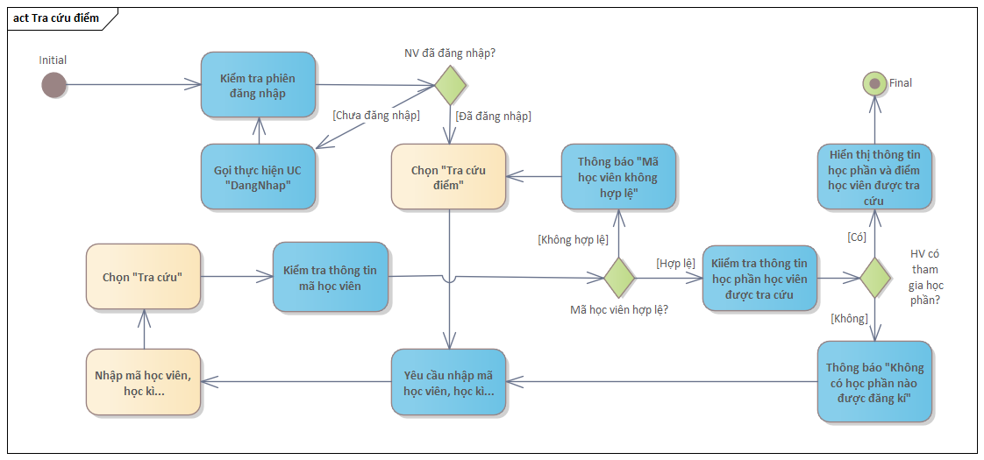

|  |  |
| --- | --- |
| Tên usecase | CapNhatDiem |
| Tóm tắt | Nhân viên phòng khảo thí cập nhật điểm cho học viên |
| Tác nhân | Nhân viên phòng khảo thí |
| Use case liên quan | TraCuuDiem |
| Dòng sự kiện chính | 1. Nhân viên chọn "Cập nhật điểm" 2. Hệ thống yêu cầu nhập thông tin về điểm mới 3. Nhân viên nhập những thông tin được hệ thống yêu cầu 4. Nhân viên chọn "Cập nhật" 5. Hệ thống lưu lại điểm mới cho học phần của học viên |
| Dòng sự kiện phụ | A4. Tại bước 4 nếu những thông tin được điền không hợp lệ (bỏ trống, sai format, sai mã, vượt giới hạn, không tồn tại...) thì hệ thống báo lỗi "Thông tin cập nhật điểm không hợp lệ". Quay lại bước 2. |
| Điều kiện tiên quyết | Nhân viên thuộc Phòng khảo thí phải đăng nhập và đã chọn một mục để chỉnh sửa điểm. |
| Hậu điều kiện | Hệ thống lưu lại điểm sau chỉnh sửa |

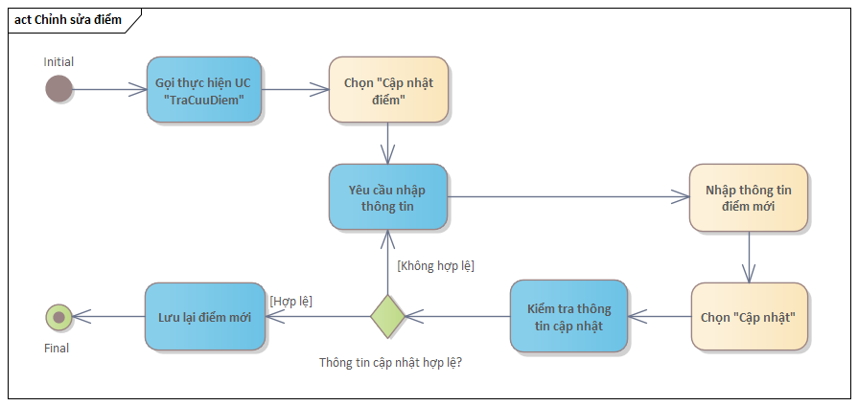

### Tương tác của Nhân viên Thu ngân trong hệ thống

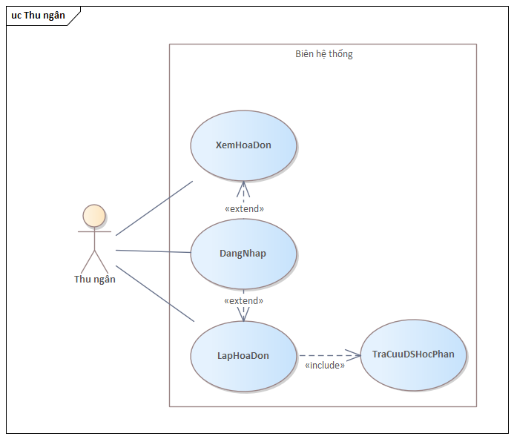

**Đặc tả cho các use case mà Thu ngân có thể thực hiện**

|  |  |
| --- | --- |
| Tên usecase | DangNhap |
| Tóm tắt | Nhân viên Thu ngân đăng nhập vào hệ thống |
| Tác nhân | Nhân viên Thu ngân |
| Use case liên quan | Không |
| Dòng sự kiện chính | 1. Hệ thống yêu cầu nhập thông tin đăng nhập: mã nhân viên, mật khẩu 2. Nhân viên nhập những thông tin được hệ thống yêu cầu 3. Nhân viên chọn "Đăng nhập" 4. Hệ thống hiển thị trang chủ gồm các lựa chọn sau khi đăng nhập thành công |
| Dòng sự kiện phụ | A3. Tại bước 3 nếu những thông tin được điền không hợp lệ (bỏ trống, sai mật khẩu…) thì hệ thống báo lỗi "Sai mật khẩu". Quay lại bước 1. |
| Điều kiện tiên quyết | Nhân viên phải có tài khoản và có quyền đăng nhập |
| Hậu điều kiện | Hệ thống hiển thị trang chủ cho nhân viên bao gồm các quyền đã được cấp theo vai trò Thu ngân |



|  |  |
| --- | --- |
| Tên usecase | XemHoaDon |
| Tóm tắt | Hiển thị danh sách hóa đơn từng lập theo điều kiện |
| Tác nhân | Thu ngân |
| Use case liên quan | Không |
| Dòng sự kiện chính | 1. Hệ thống kiểm tra phiên đăng nhập của Thu ngân 2. Thu ngân nhập điều kiện lọc 3. Chọn "Xem hóa đơn" 4. Hệ thống hiển thị danh sách hóa đơn đã lập |
| Dòng sự kiện phụ | A1. Nếu chưa đăng nhập/hết phiên thì yêu cầu thực hiện UC DangNhap |
| Điều kiện tiên quyết | Thu ngân phải đăng nhập và hóa đơn phải do thu ngân đó tạo |
| Hậu điều kiện | Hệ thống hiển thị hóa đơn theo kết quả |

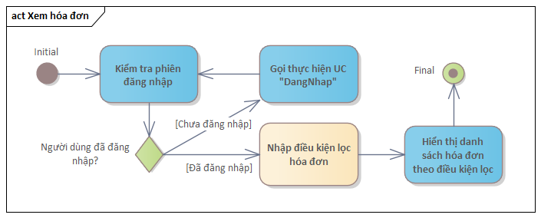

|  |  |
| --- | --- |
| Tên usecase | LapHoaDon |
| Tóm tắt | Hiển thị danh sách hóa đơn từng lập theo điều kiện |
| Tác nhân | Thu ngân |
| Use case liên quan | Không |
| Dòng sự kiện chính | 1. Hệ thống kiểm tra phiên đăng nhập của Nhân viên phòng khảo thí 2. Thực hiện UC TraCuuDSHocPhan 3. Hệ thống hiển thị Danh sách Học phần của học viên 4. Hệ thống tính Tổng tiền của học viên 5. Nhân viên chọn “Lập Hóa đơn” 6. Hệ thống lưu Hóa đơn |
| Dòng sự kiện phụ | A1. Nếu chưa đăng nhập/hết phiên thì yêu cầu thực hiện UC DangNhap |
| Điều kiện tiên quyết | Thu ngân phải đăng nhập và hóa đơn đã được thu tiền |
| Hậu điều kiện | Thêm lịch sử thu tiền - Hóa đơn vào hệ thống |

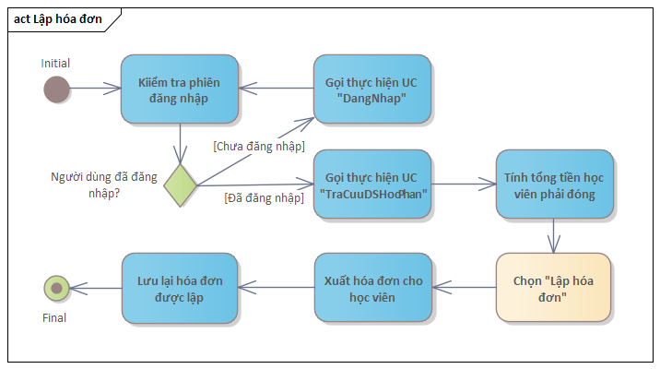

|  |  |
| --- | --- |
| Tên use case | Tra cứu danh sách học phần |
| Tóm tắt | Khi nhân viên đang Lập hóa đơn thu học phí và cần chọn các môn mà học viên học để tính học phí |
| Tác nhân | Thu ngân |
| Use case liên quan | Lập danh sách lớp mở |
| Dòng sự kiện chính | 1. Nhân viên nhập thông tin học phần cần tra cứu tương ứng với thông tin sinh viên đã đăng ký 2. Hệ thống hiển thị các học phần tra cứu được 3. Nhân viên chọn “Xác nhận” 4. Hệ thống lưu lại các Học phần được chọn |
| Dòng sự kiện phụ | Không có |
| Điều kiện tiên quyết | Thu ngân đã đăng nhập và đang lập hóa đơn |
| Hậu điều kiện | Hệ thống sẽ lấy được danh sách học phần để tính học phí |

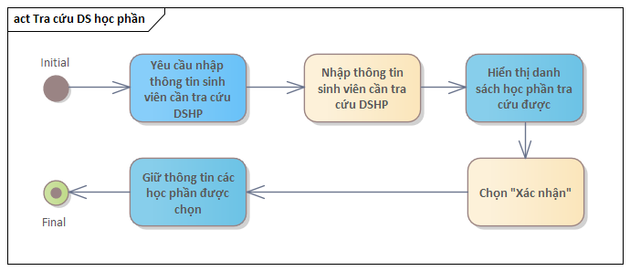

### Tương tác của NVQL Lớp học trong hệ thống

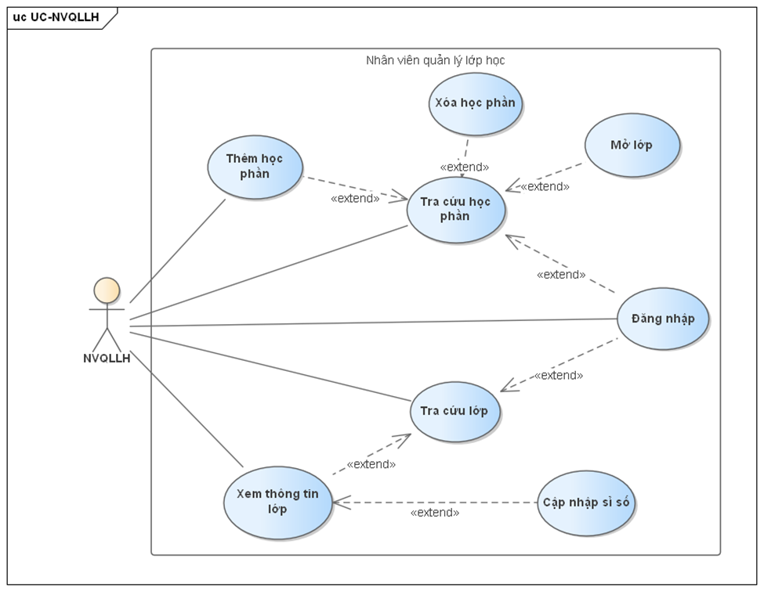

**Đặc tả cho các use case mà NVQL Lớp học có thể thực hiện**

|  |  |
| --- | --- |
| Tên usecase | DangNhap |
| Tóm tắt | NVQL Lớp học đăng nhập vào hệ thống |
| Tác nhân | NVQL Lớp học |
| Use case liên quan | Không |
| Dòng sự kiện chính | 1. Hệ thống yêu cầu nhập thông tin đăng nhập: mã nhân viên, mật khẩu 2. Nhân viên nhập những thông tin được hệ thống yêu cầu 3. Nhân viên chọn "Đăng nhập" 4. Hệ thống hiển thị trang chủ gồm các lựa chọn sau khi đăng nhập thành công |
| Dòng sự kiện phụ | A3. Tại bước 3 nếu những thông tin được điền không hợp lệ (bỏ trống, sai mật khẩu…) thì hệ thống báo lỗi "Sai mật khẩu". Quay lại bước 1. |
| Điều kiện tiên quyết | Nhân viên phải có tài khoản và có quyền đăng nhập |
| Hậu điều kiện | Hệ thống hiển thị trang chủ cho nhân viên bao gồm các quyền đã được cấp theo vai trò NVQL Lớp học |



|  |  |
| --- | --- |
| Tên use case | Tra cứu lớp |
| Tóm tắt | Khi nhân viên quản lý lớp học muốn lọc danh sách lớp theo năm/học kì |
| Tác nhân | NVQL Lớp Học |
| Use case liên quan | Đăng Nhập |
| Dòng sự kiện chính | 1. HT Hiển thị màn hình quản lý lớp  2. HT load danh sách lớp học  3. NVQLLH nhập thông tin tra cứu  4. HT kiểm tra xem thông tin tra cứu hợp lệ không  5. HT thực hiện tra cứu theo thông tin đã đưa  6. HT hiển thị danh sách lớp tra cứu |
| Dòng sự kiện phụ | A4. HT kiểm tra không hợp lệ:  . HT sẽ hiển thị thông báo không hợp lệ  . HT sẽ quay về màn hình quản lý lớp để nhập lại |
| Điều kiện tiên quyết | Nhân viên phải đăng nhập và chọn chức năng quản lý lớp |
| Hậu điều kiện | Nhân viên sẽ lọc danh sách lớp theo năm/học kì |

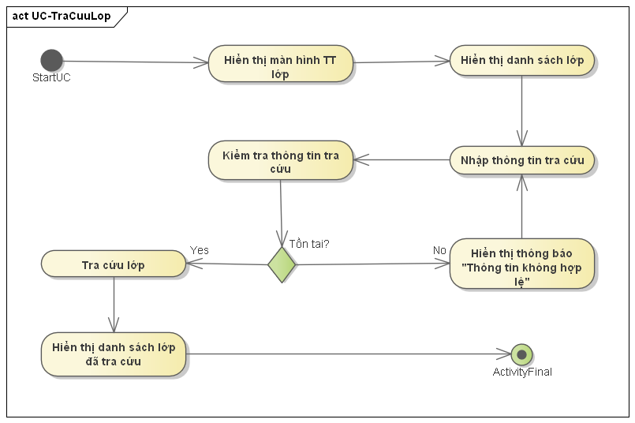

|  |  |
| --- | --- |
| Tên use case | Xem thông tin lớp |
| Tóm tắt | Khi đã tra cứu được lớp, nhân viên có thể xem thông tin chi tiết của lớp mà nhân viên chọn |
| Tác nhân | NVQL Lớp học |
| Use case liên quan | Tra cứu danh sách lớp mở |
| Dòng sự kiện chính | 1. Hệ thống hiển thị danh sách các lớp sau tra cứu 2. Nhân viên chọn lớp trong danh sách tra cứu 3. Nhân viên chọn xem thông tin lớp để xem các thông tin của lớp đó 4. Hệ thống hiển thị các thông tin chi tiết của lớp học |
| Dòng sự kiện phụ | Không có |
| Điều kiện tiên quyết | Nhân viên đã đăng nhập và có được danh sách lớp tra cứu |
| Hậu điều kiện | Nhân viên sẽ xem được thông tin của lớp |

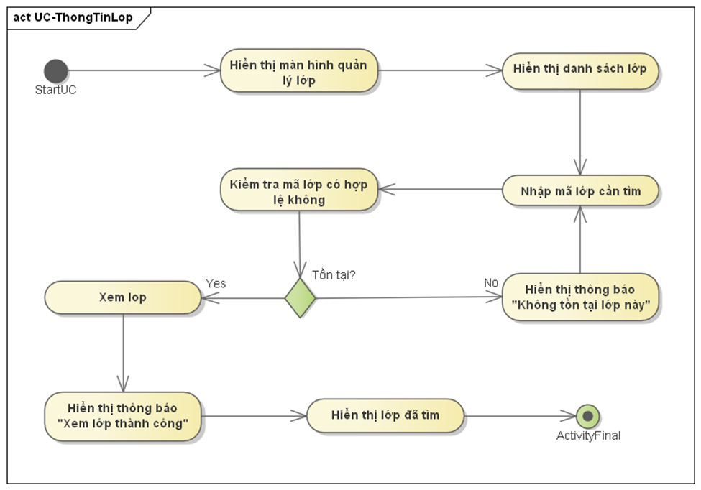

|  |  |
| --- | --- |
| Tên use case | Cập nhập sĩ số |
| Tóm tắt | Khi nhân viên quản lý lớp học muốn cập nhập sĩ số cho lớp học |
| Tác nhân | NVQL Lớp Học |
| Use case liên quan | Đăng Nhập, Xem thông tin lớp |
| Dòng sự kiện chính | 1. Hệ thống Hiển thị màn hình quản lý lớp  2. Hệ thống load danh sách lớp học  3. NVQLLH thực hiện usecase Thông Tin Lớp để lấy sỉ số hiện tại của lớp  4. NVQLLH nhập số lượng cộng thêm  5. Hệ thống kiểm tra xem số lượng cộng thêm hợp lệ không  6. Hệ thống thực hiện thêm số lượng vào  7. Hệ thống hiển thị thông báo thêm thành công |
| Dòng sự kiện phụ | A5. Hệ thống kiểm tra không hợp lệ:   * Hệ thống sẽ hiển thị thông báo không hợp lệ * Hệ thống sẽ quay về màn hình quản lý lớp để nhập lại |
| Điều kiện tiên quyết | Nhân viên phải đăng nhập và chọn chức năng quản lý lớp |
| Hậu điều kiện | Nhân viên sẽ cập nhập sĩ số cho lớp học |

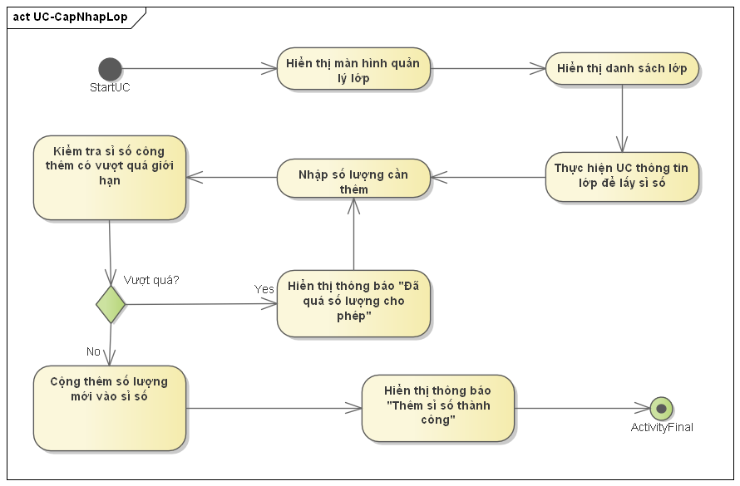

|  |  |
| --- | --- |
| Tên use case | Mở lớp |
| Tóm tắt | Khi nhân viên quản lý lớp học muốn mở lớp mới |
| Tác nhân | NVQL Lớp Học |
| Use case liên quan | Đăng Nhập, Tra cứu học phần |
| Dòng sự kiện chính | 1. HT Hiển thị màn hình mở lớp  2. NVQLLH Chọn nhóm học phần để tra cứu  3. NVQLLH tra cứu học phần theo nhóm  4. NVQLLH nhập thông tin lớp cần mở  5. HT kiểm tra thông tin hợp lệ không  6. HT tiến hành thêm lớp vào danh sách lớp  7.HT hiển thị thông báo thêm thành công |
| Dòng sự kiện phụ | A5. HT kiểm tra không hợp lệ:  . HT sẽ hiển thị thông báo không hợp lệ  . HT sẽ quay về màn hình mở lớp để nhập lại |
| Điều kiện tiên quyết | Nhân viên phải đăng nhập và chọn chức năng mở lớp |
| Hậu điều kiện | Nhân viên sẽ mở lớp mới |

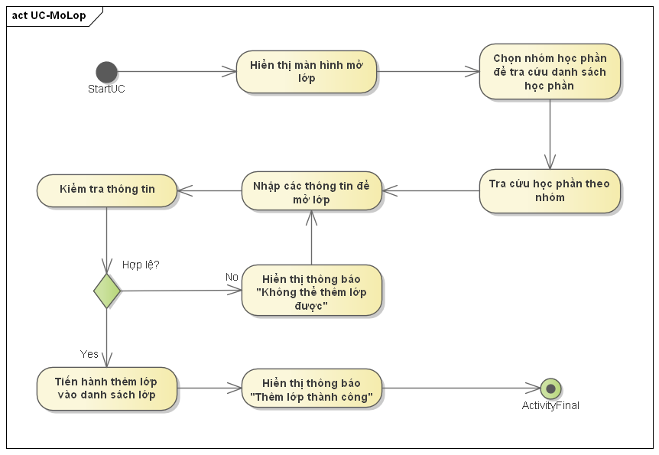

|  |  |
| --- | --- |
| Tên use case | Tra cứu danh sách học phần |
| Tóm tắt | Khi nhân viên đang lập danh sách học phần cho học kỳ mới và cần chọn các học phần có thể đào tạo được |
| Tác nhân | NVQL Lớp học |
| Use case liên quan | Lập danh sách lớp mở |
| Dòng sự kiện chính | 1. Nhân viên nhập thông tin học phần cần tra cứu 2. Hệ thống hiển thị các học phần tra cứu được 3. Nhân viên chọn các học phần sẽ được mở lớp trong thời gian tới 4. Nhân viên chọn “Xác nhận” 5. Hệ thống lưu lại các Học phần được chọn |
| Dòng sự kiện phụ | A2. Nếu không tìm được học phần cần tra cứu thì:   * Hệ thống sẽ hiển thị thông báo “Học phần bạn cần tìm không tồn tại” * Quay lại bước 1 |
| Điều kiện tiên quyết | Nhân viên phải đăng nhập và đang lập danh sách lớp mở |
| Hậu điều kiện | Hệ thống sẽ lấy được danh sách học phần tra cứu về cho nhân viên để lập danh sách lớp |

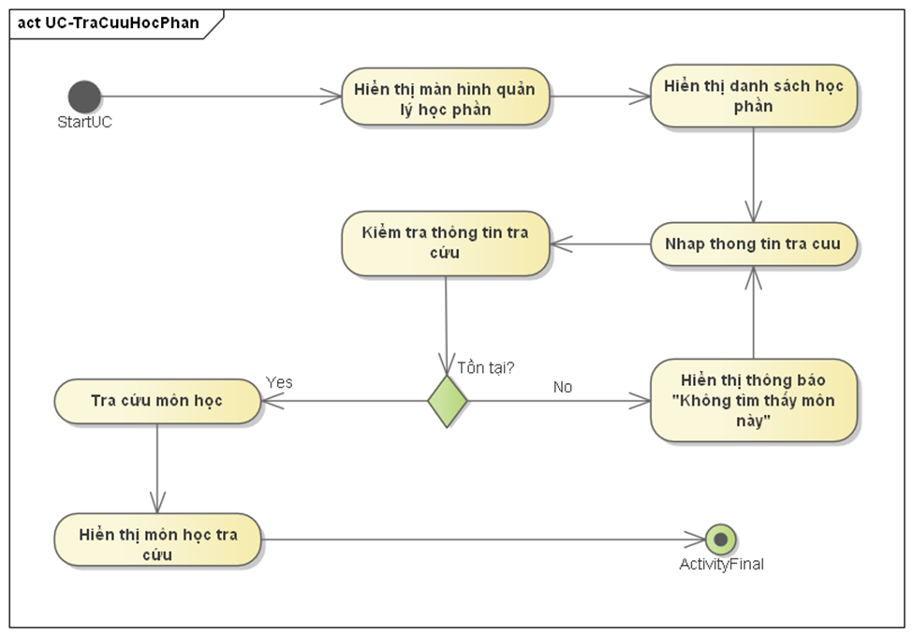

|  |  |
| --- | --- |
| Tên use case | Thêm học phần |
| Tóm tắt | Khi nhân viên quản lý lớp học muốn thêm 1 học phần mới vào trong hệ thống |
| Tác nhân | NVQL Lớp Học |
| Use case liên quan | Đăng Nhập, Tra cứu học phần |
| Dòng sự kiện chính | 1. HT Hiển thị màn hình quản lý học phần  2. HT load danh sách học phần  3. NVQLLH nhập thông tin môn học cần thêm  4. HT kiểm tra xem thông tin tra cứu hợp lệ không  5. HT thực hiện thêm học phần theo thông tin đã đưa  6. HT hiển thị thông báo “Thêm thành công” |
| Dòng sự kiện phụ | A4. HT kiểm tra không hợp lệ:  . HT sẽ hiển thị thông báo báo không hợp lệ  . HT sẽ quay về màn hình quản lý học phần để nhập lại |
| Điều kiện tiên quyết | Nhân viên phải đăng nhập và chọn chức năng quản lý học phần |
| Hậu điều kiện | Nhân viên sẽ thêm được 1 học phần mới |

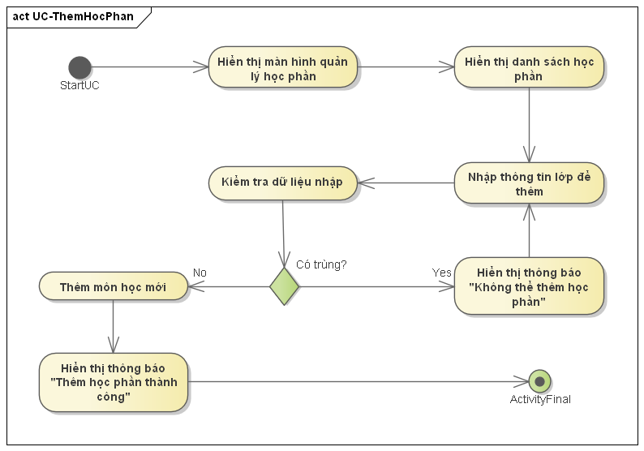

|  |  |
| --- | --- |
| Tên use case | Xóa học phần |
| Tóm tắt | Khi nhân viên quản lý lớp học muốn xóa 1 học phần nào đó trong hệ thống |
| Tác nhân | NVQL Lớp Học |
| Use case liên quan | Đăng Nhập, Tra cứu học phần |
| Dòng sự kiện chính | 1. HT Hiển thị màn hình quản lý học phần  2. HT load danh sách học phần  3. NVQLLH nhập thông tin môn học cần xóa  4. HT kiểm tra xem thông tin tra cứu hợp lệ không  5. HT thực hiện xóa học phần theo thông tin đã đưa  6. HT hiển thị thông báo “Xóa thành công” |
| Dòng sự kiện phụ | A4. HT kiểm tra không hợp lệ:  . HT sẽ hiển thị thông báo báo không hợp lệ  . HT sẽ quay về màn hình quản lý học phần để nhập lại |
| Điều kiện tiên quyết | Nhân viên phải đăng nhập và chọn chức năng quản lý học phần |
| Hậu điều kiện | Nhân viên sẽ xóa được 1 học phần |

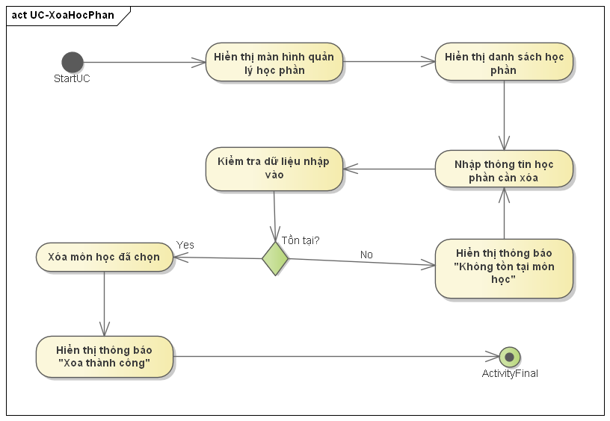

### Tương tác của NVQL Học viên trong hệ thống

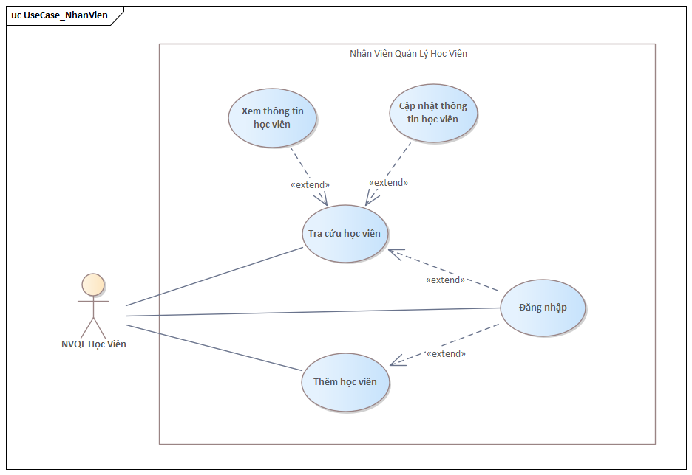

**Đặc tả cho các use case mà NVQL Học viên có thể thực hiện**

|  |  |
| --- | --- |
| Tên usecase | DangNhap |
| Tóm tắt | NVQL Học viên đăng nhập vào hệ thống |
| Tác nhân | NVQL Học viên |
| Use case liên quan | Không |
| Dòng sự kiện chính | 1. Hệ thống yêu cầu nhập thông tin đăng nhập: mã nhân viên, mật khẩu 2. Nhân viên nhập những thông tin được hệ thống yêu cầu 3. Nhân viên chọn "Đăng nhập" 4. Hệ thống hiển thị trang chủ gồm các lựa chọn sau khi đăng nhập thành công |
| Dòng sự kiện phụ | A3. Tại bước 3 nếu những thông tin được điền không hợp lệ (bỏ trống, sai mật khẩu…) thì hệ thống báo lỗi "Sai mật khẩu". Quay lại bước 1. |
| Điều kiện tiên quyết | Nhân viên phải có tài khoản và có quyền đăng nhập |
| Hậu điều kiện | Hệ thống hiển thị trang chủ cho nhân viên bao gồm các quyền đã được cấp theo vai trò NVQL Học viên |



|  |  |
| --- | --- |
| Tên use case | Thêm học viên |
| Tóm tắt | Khi nhân viên quản lý học viên muốn thêm học viên mới |
| Tác nhân | NVQL Học viên |
| Use case liên quan | Đăng Nhập |
| Dòng sự kiện chính | 1. HT Hiển thị màn hình thêm học viên  2. NVQLHV nhập thông tin học viên mới  3. HT kiểm tra thông tin hợp lệ không  4. HT tiến hành thêm học viên mới vào HT  5. HT hiển thị thông báo thêm thành công |
| Dòng sự kiện phụ | A3. HT kiểm tra không hợp lệ:   * HT sẽ hiển thị thông báo không hợp lệ * HT sẽ quay về màn hình thêm học viên để nhập lại |
| Điều kiện tiên quyết | Nhân viên phải đăng nhập và chọn chức năng tra cứu học viên |
| Hậu điều kiện | Nhân viên sẽ thêm học viên mới |

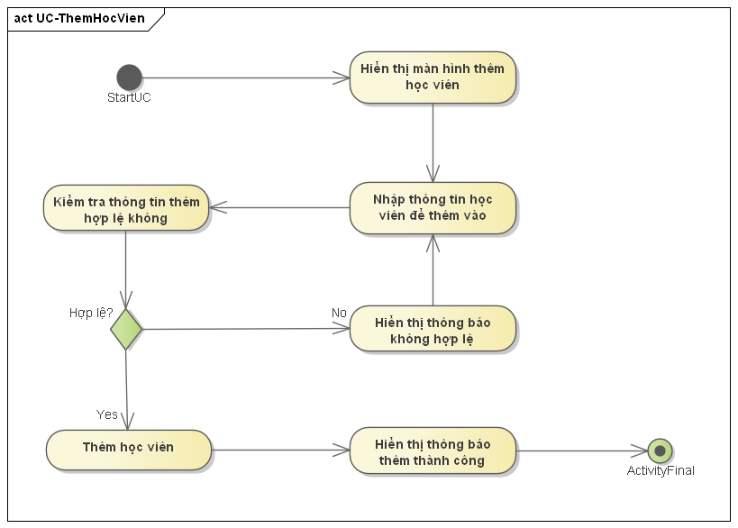

|  |  |
| --- | --- |
| Tên use case | Thông tin học viên |
| Tóm tắt | Khi nhân viên quản lý học viên muốn xem thông tin của 1 học viên |
| Tác nhân | NVQL Học viên |
| Use case liên quan | Đăng Nhập, Tra cứu học viên |
| Dòng sự kiện chính | 1. HT Hiển thị màn hình Tra cứu học viên  2. HT hiển thị danh sách học viên  3. NVQLHV nhập mã học viên cần tìm  4. HT kiểm tra mã tồn tại không  5. HT tiến hành tra cứu học viên theo mã  6. HT hiển thị màn hình thông tin học viên |
| Dòng sự kiện phụ | A4. HT kiểm tra không hợp lệ:   * HT sẽ hiển thị thông báo không hợp lệ * HT sẽ quay về màn hình tra cứu học viên để nhập lại |
| Điều kiện tiên quyết | Nhân viên phải đăng nhập và chọn chức năng tra cứu học viên |
| Hậu điều kiện | Nhân viên sẽ xem được thông tin học viên cần tìm |

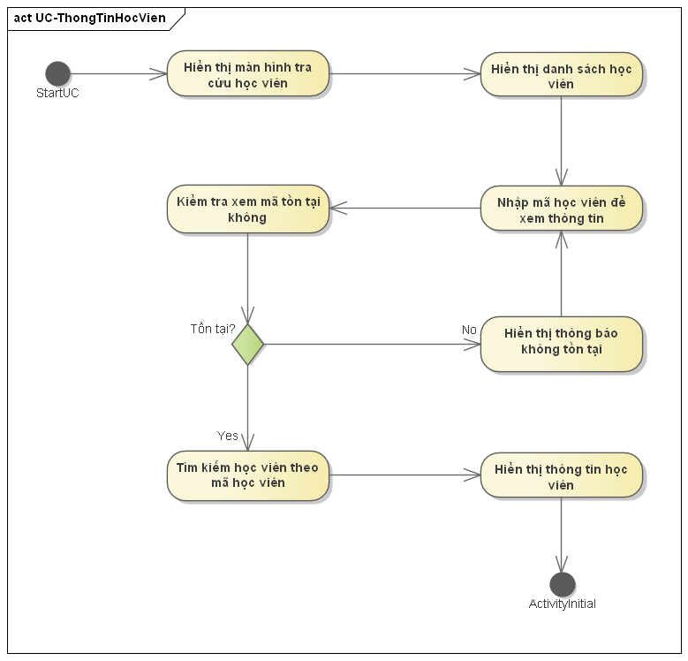

|  |  |
| --- | --- |
| Tên use case | Cập nhập thông tin học viên |
| Tóm tắt | Khi nhân viên quản lý học viên muốn cập nhập thông tin của 1 học viên |
| Tác nhân | NVQL Học viên |
| Use case liên quan | Đăng Nhập,Tra cứu học viên |
| Dòng sự kiện chính | 1. HT Hiển thị màn hình Tra cứu học viên  2. NVQLHV thực hiện usecase Xem thông tin học viên  3. NVQLHV thay đổi thông tin trên màn hình thông tin  4. HT kiểm tra thông tin cập nhập hợp lệ không  5. HT tiến hành cập nhập thông tin học viên  6. HT thông báo cập nhập thành công |
| Dòng sự kiện phụ | A4. HT kiểm tra không hợp lệ:   * HT sẽ hiển thị thông báo không hợp lệ * HT sẽ quay về màn hình thông tin học viên để nhập lại |
| Điều kiện tiên quyết | Nhân viên phải đăng nhập và chọn chức năng tra cứu học viên |
| Hậu điều kiện | Nhân viên sẽ cập nhập thông tin học viên |

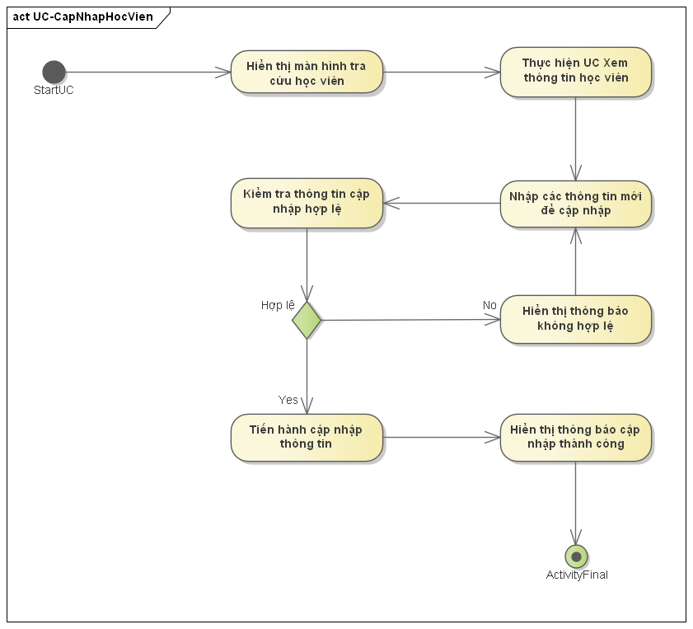

# Thiết kế hệ thống

## Thiết kế CSDL

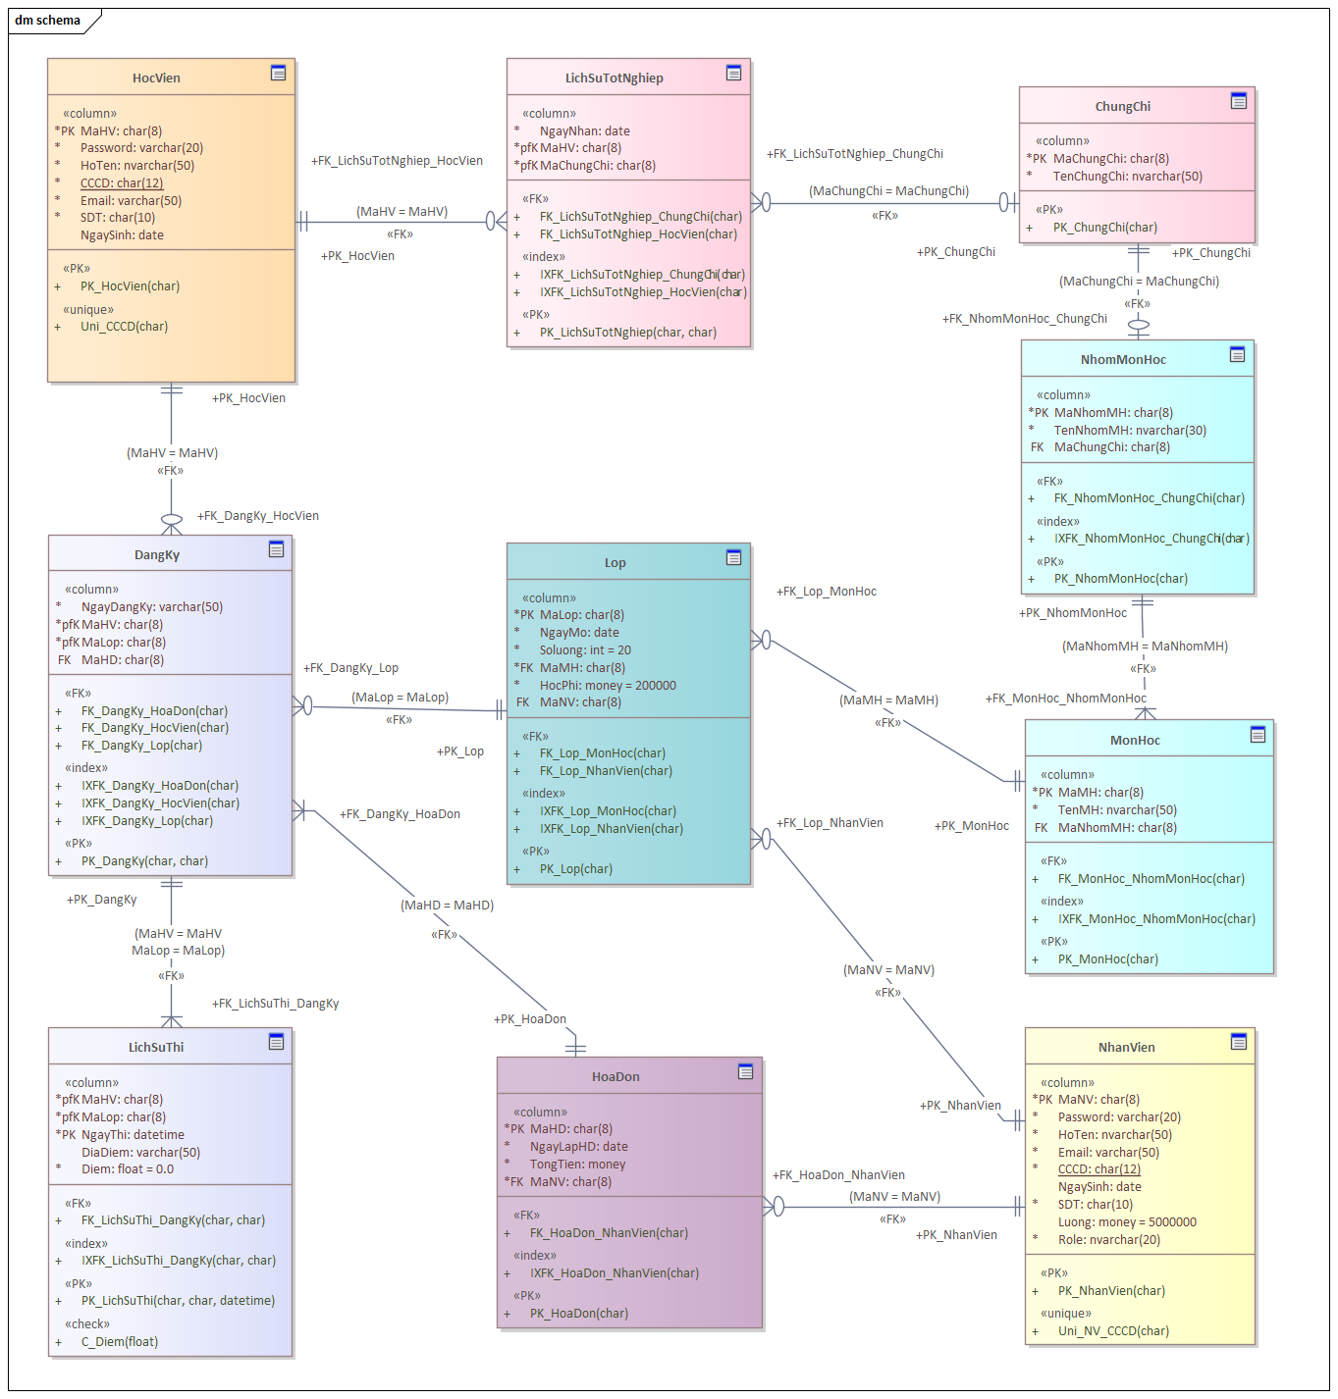

## Prototype cho giao diện của hệ thống

### Prototype Login

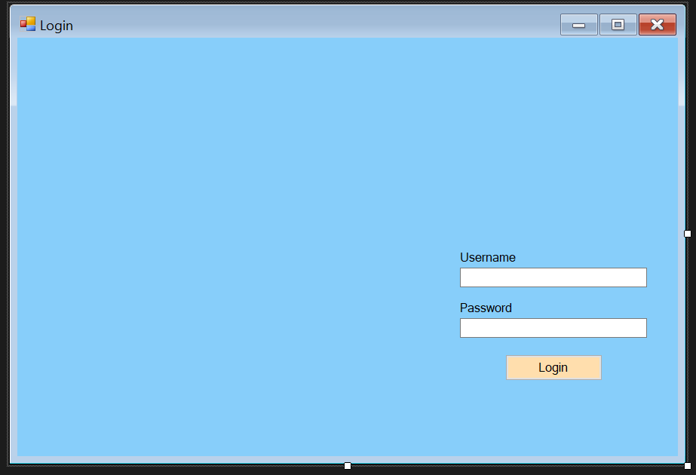

### Protype cho các chức năng của Học viên

Menu_HocVien

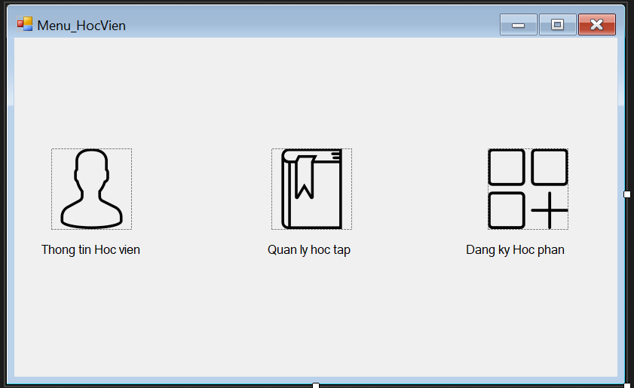

ThongtinHocVien

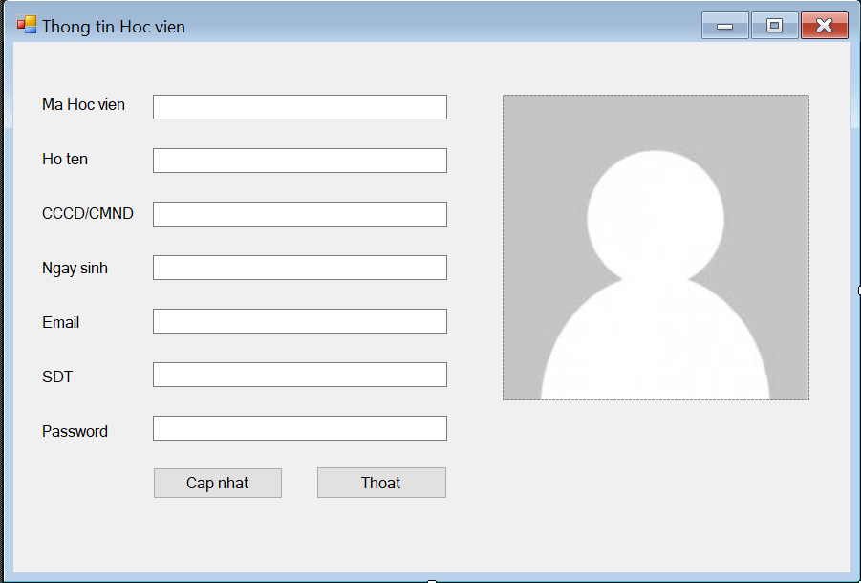

QuanLyHocTap

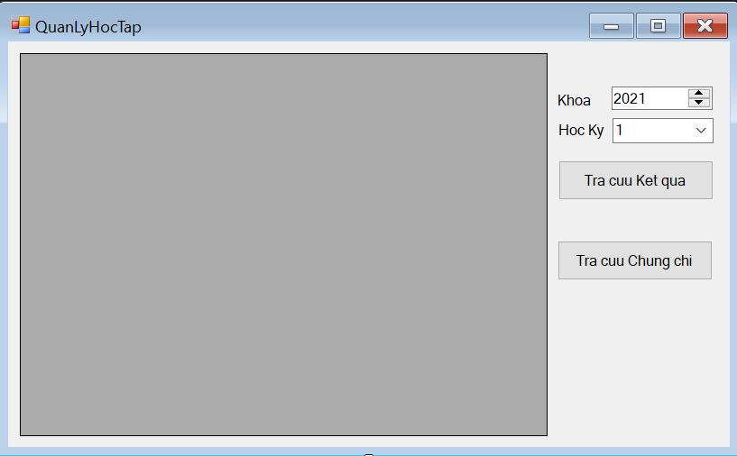

DangKyHocPhan

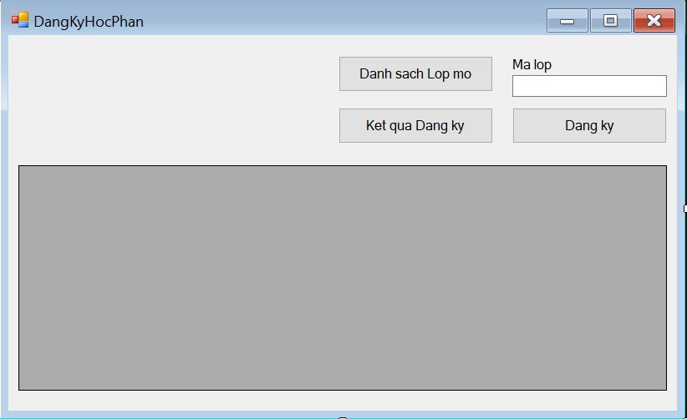

### Prototype cho các chức năng của NVQL Học viên

Menu_NVQLHocVien

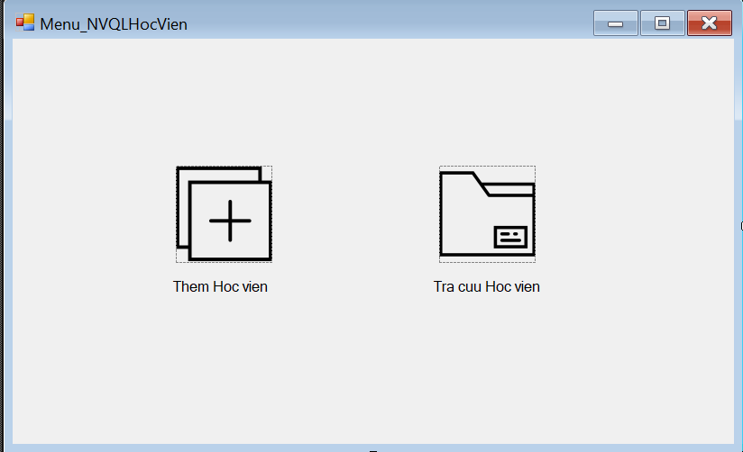

ThongTinHocVien

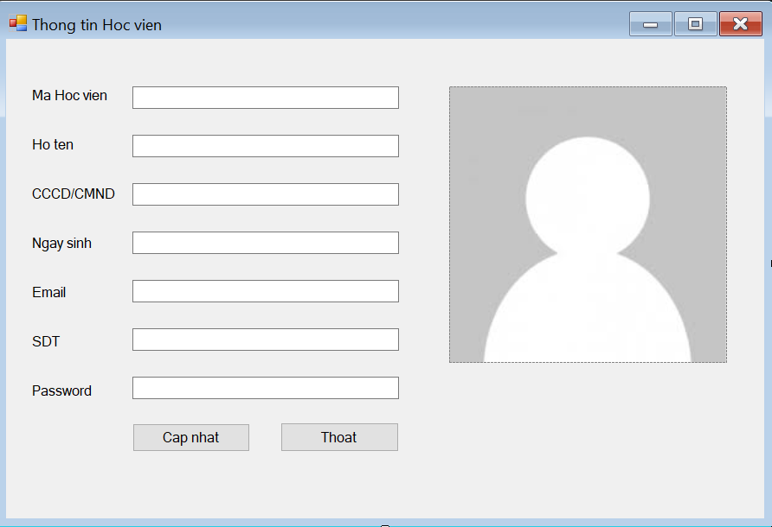

TraCuuHocVien

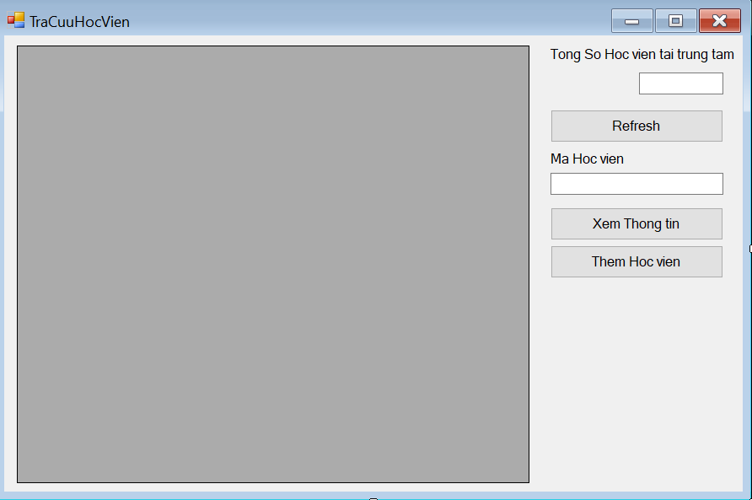

### Prototype cho các chức năng của NVQL Lớp Học

Menu_NVQLLopHoc

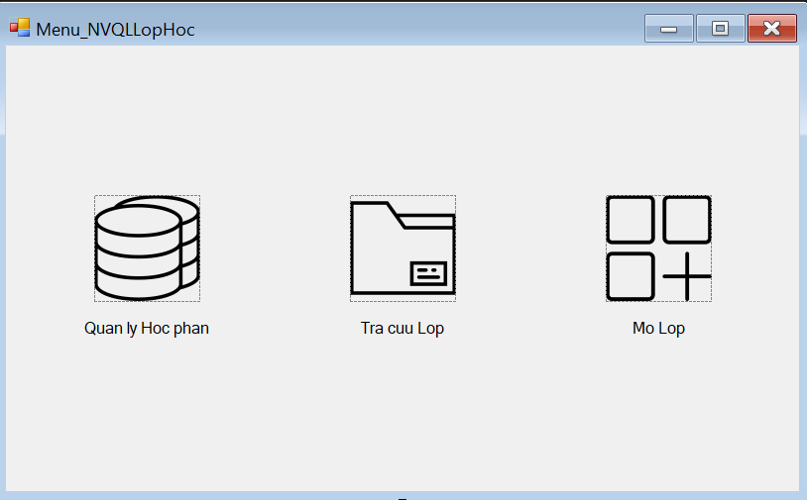

QuanLyHocPhan

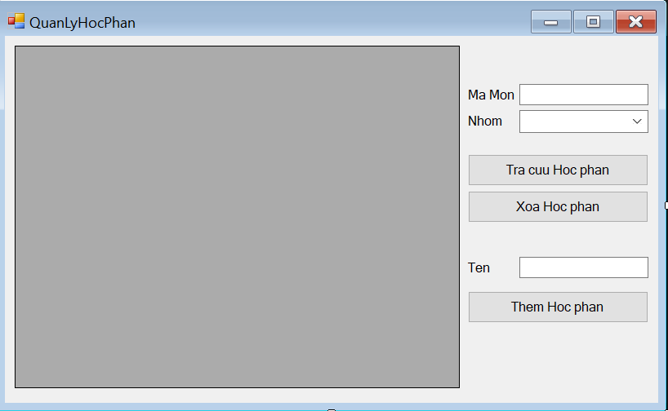

ThongTinLopHoc

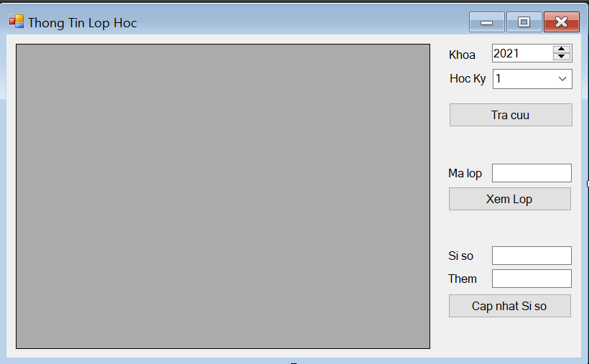

MoLop

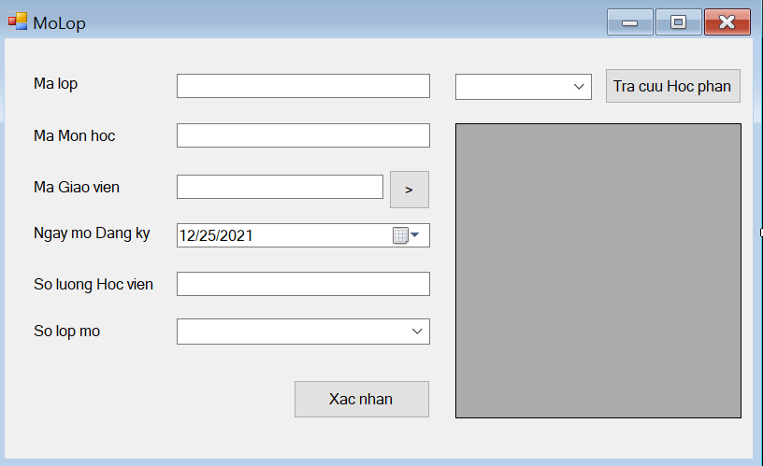

### Prototype cho các chức năng của Phòng Khảo Thí

Menu_PhongKhaoThi

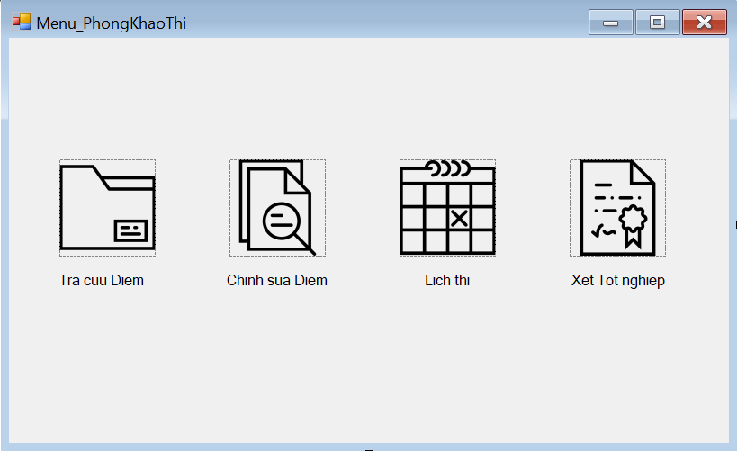

TraCuuDiem

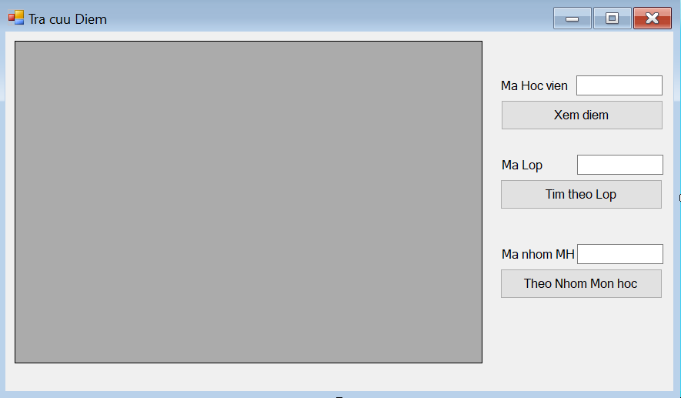

ChinhSuaDiem

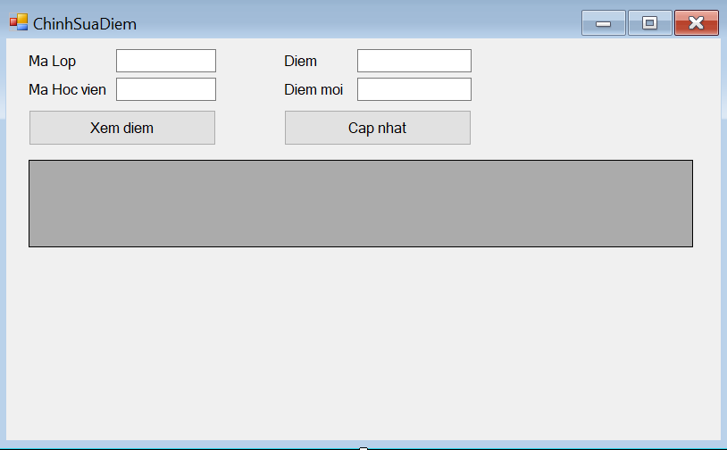

MoLichThi

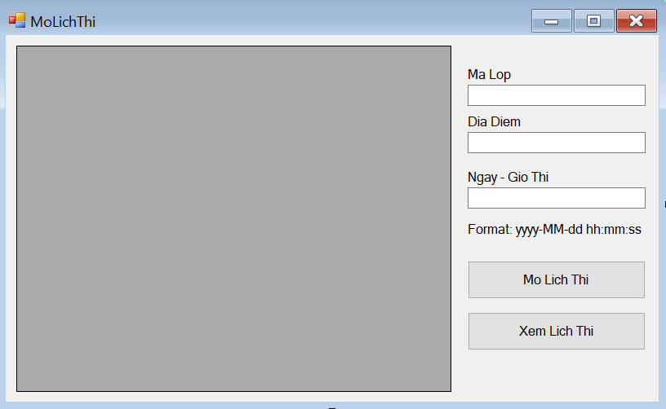

XetTotNghiep

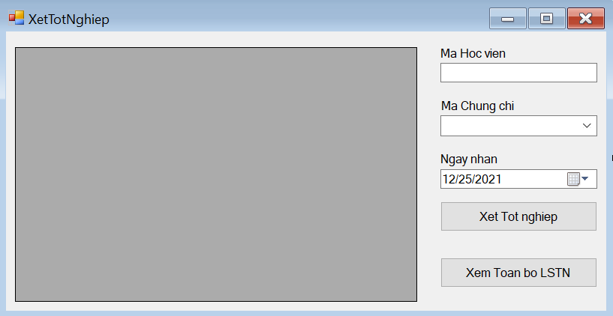

### Prototype cho các chức năng của Nhân viên Thu ngân

Menu_ThuNgan

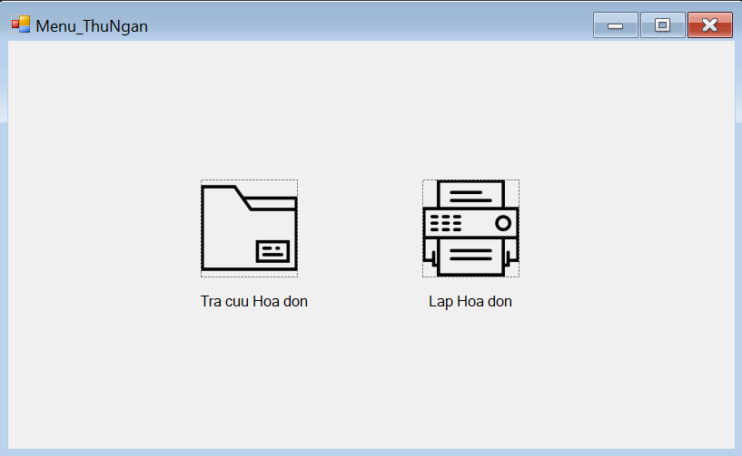

TraCuuHoaDon

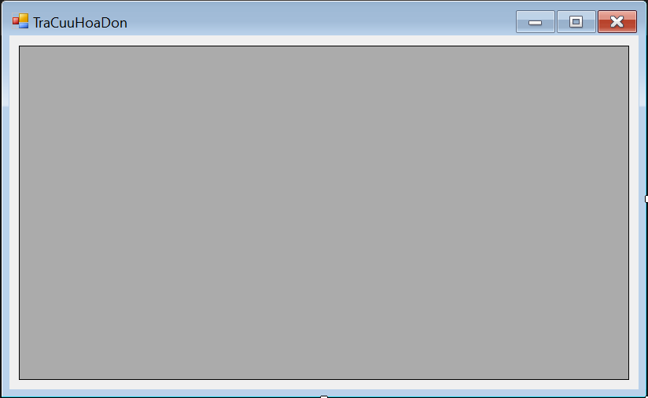

ThemHoaDon

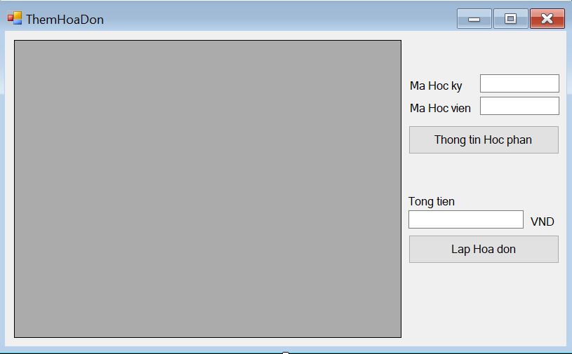

## Sơ đồ lớp mức thiết kế

## Thiết kế hoạt động

### Các hoạt động của Học viên

Tra cứu thông tin

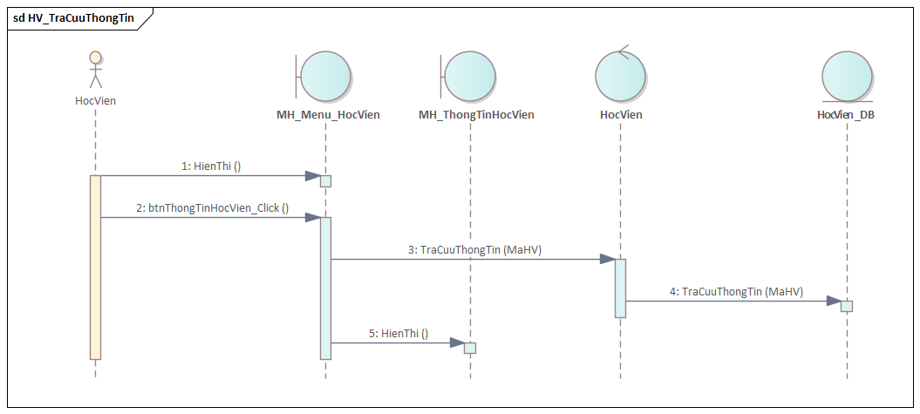

Chỉnh sửa thông tin

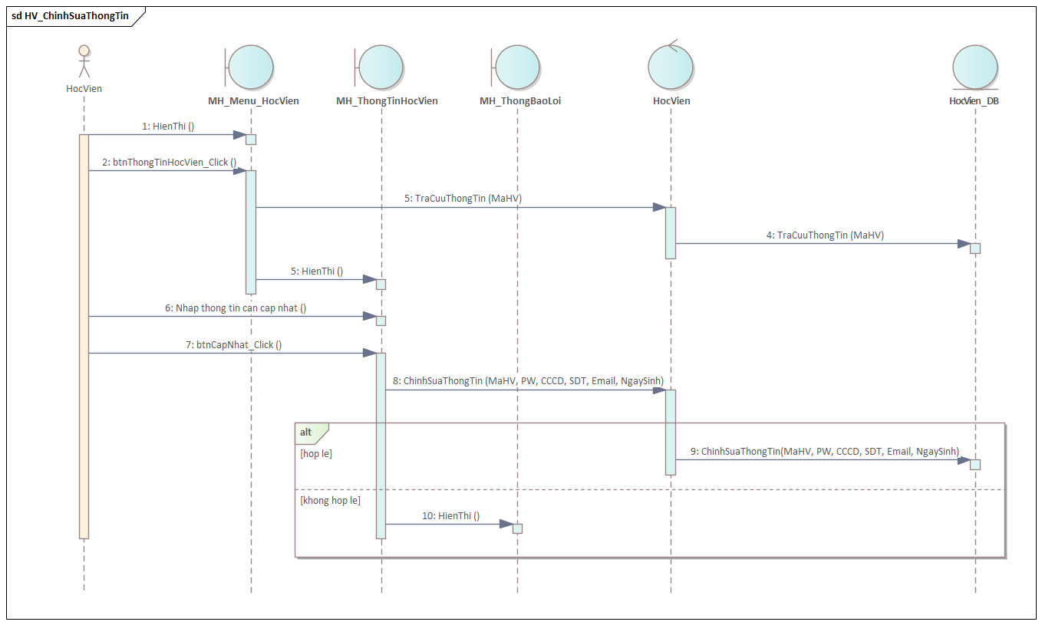

Tra cứu điểm

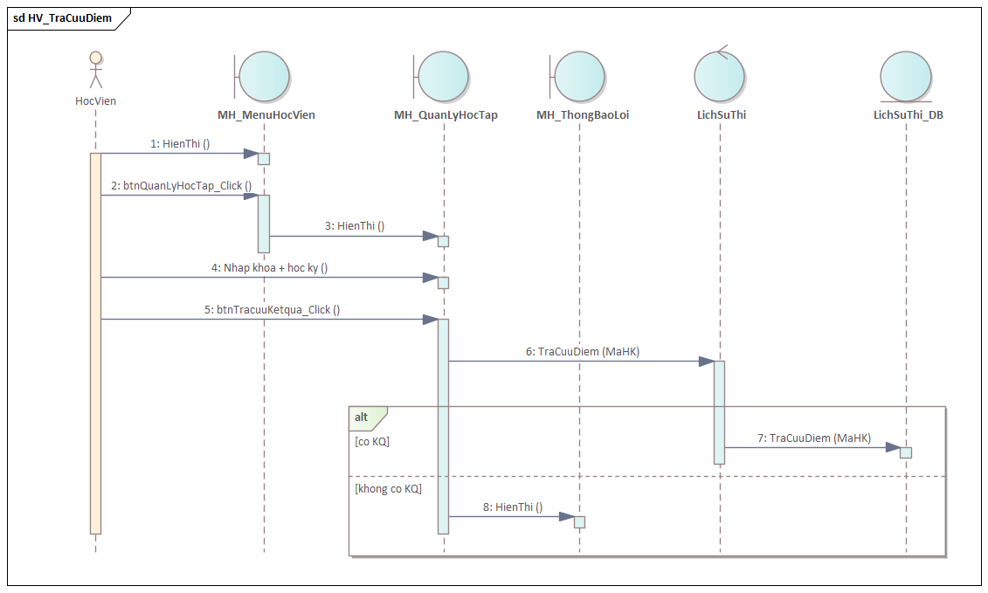

Tra cứu lịch sử Tốt nghiệp

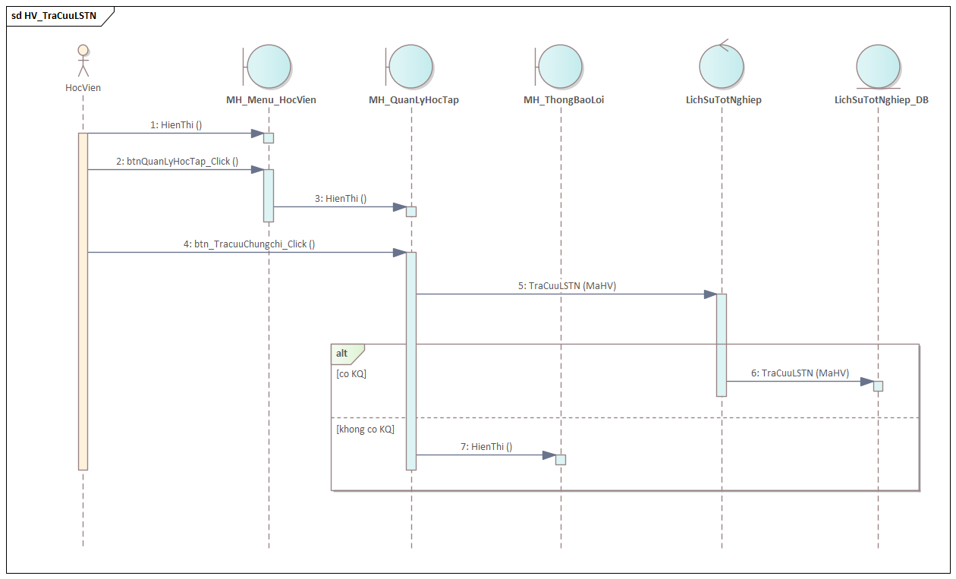

Tra cứu Danh sách Lớp mở

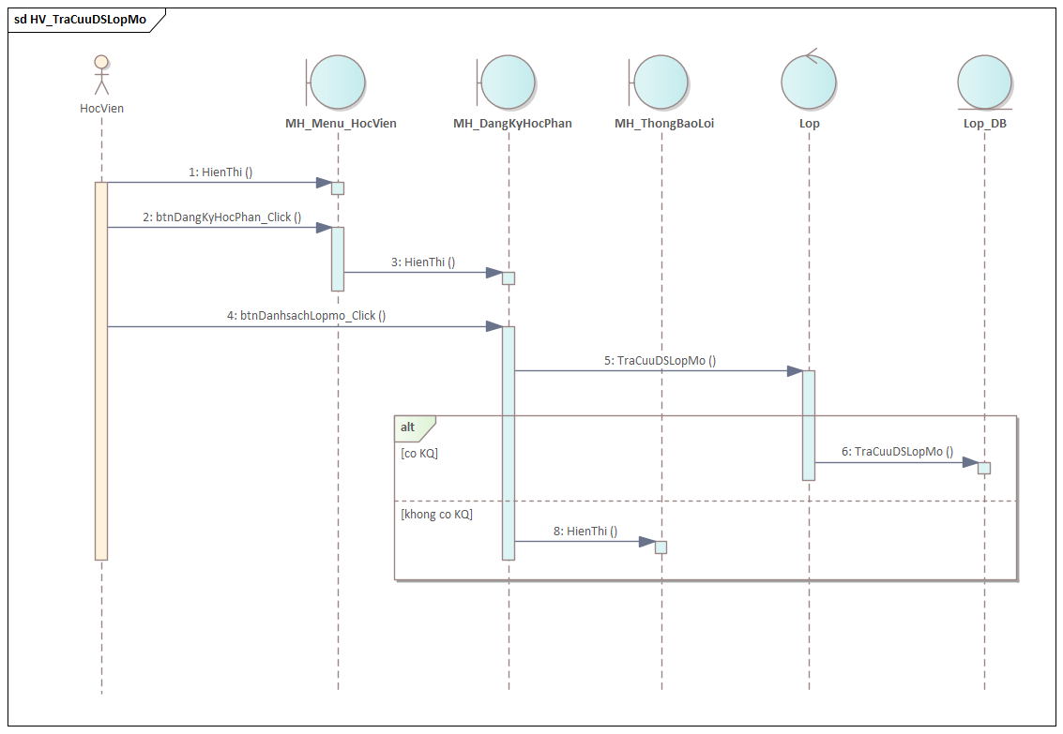

Đăng ký Học phần

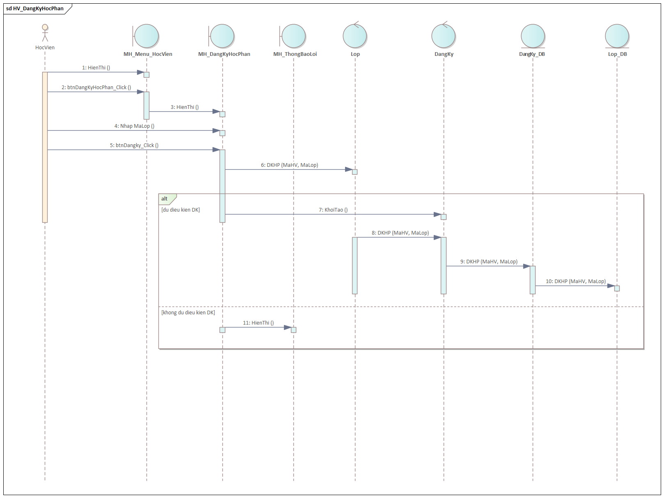

### Các hoạt động của Phòng Khảo thí

Tra cứu điểm

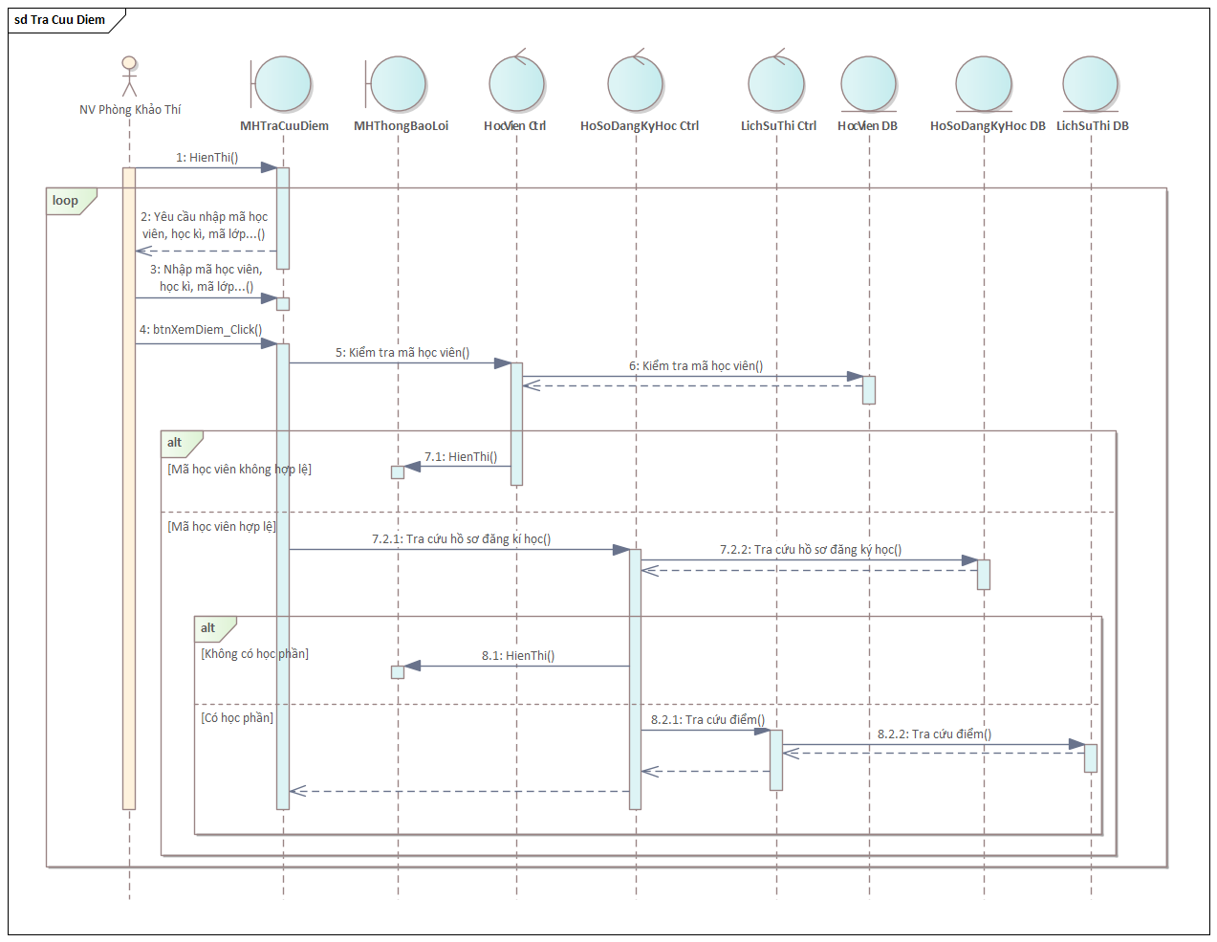

Cập nhật điểm

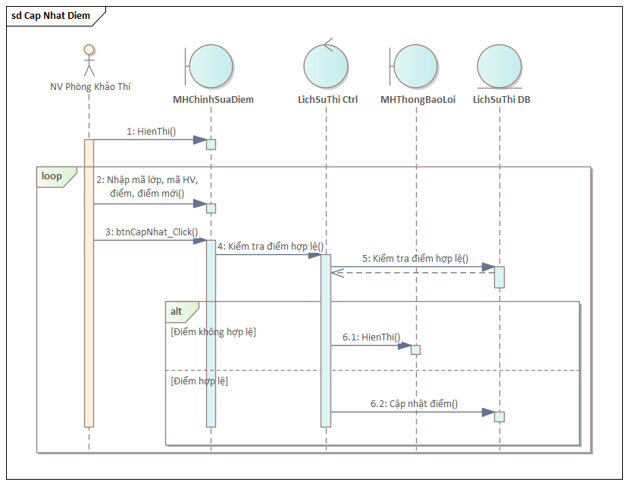

### Các hoạt động của Nhân viên Thu ngân

Xem hóa đơn

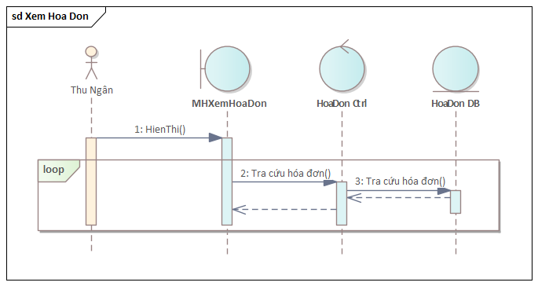

Lập hóa đơn

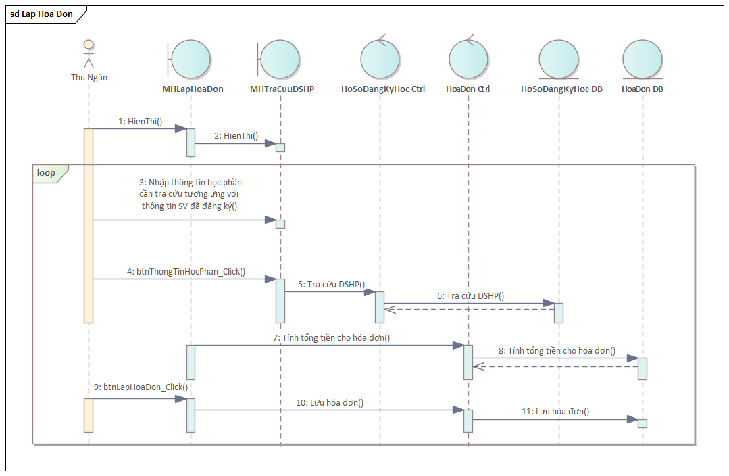

### Các hoạt động của Nhân viên Quản lý Lớp học

Tra cứu học phần

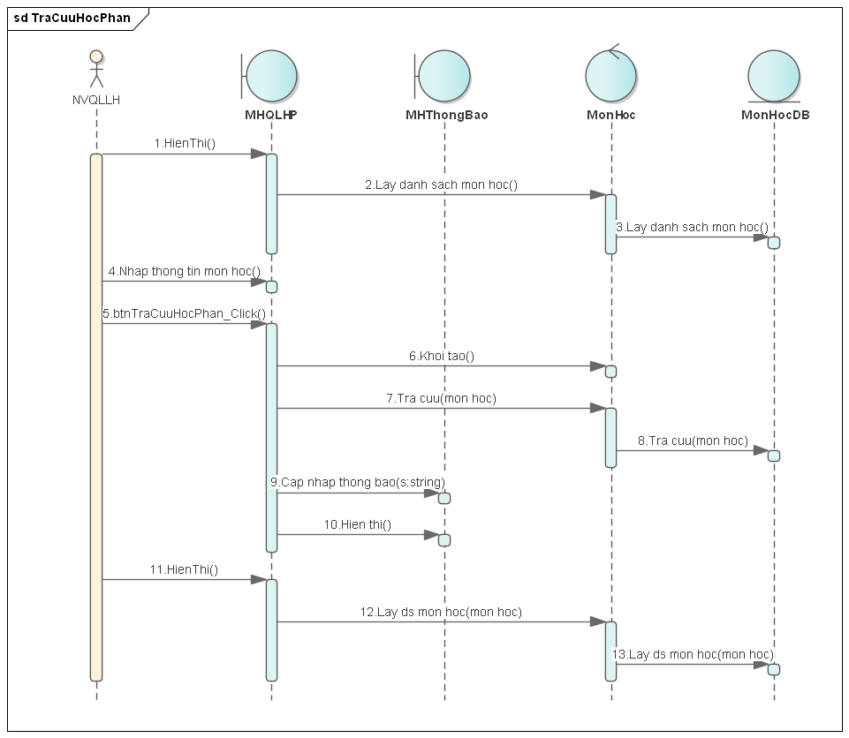

Thêm học phần

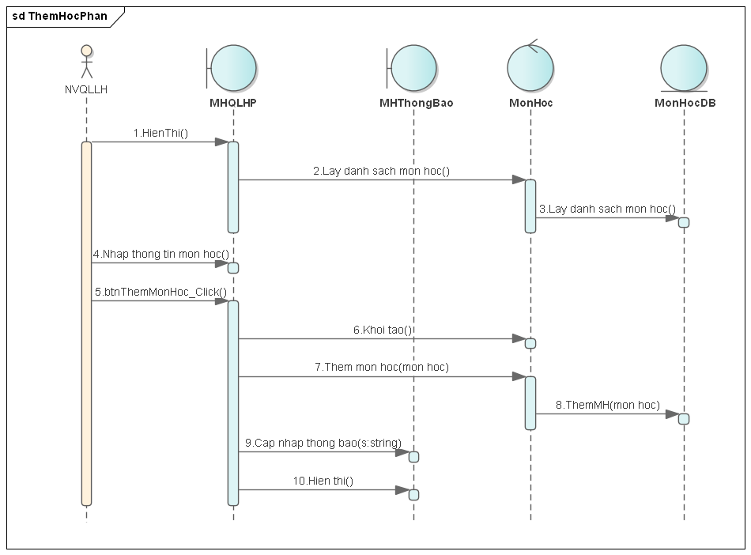

Xóa học phần

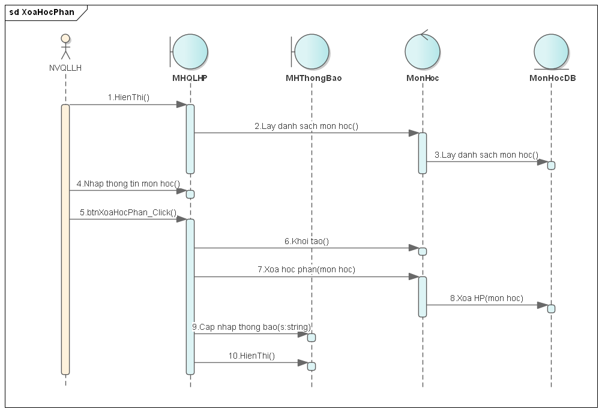

Tra cứu lớp

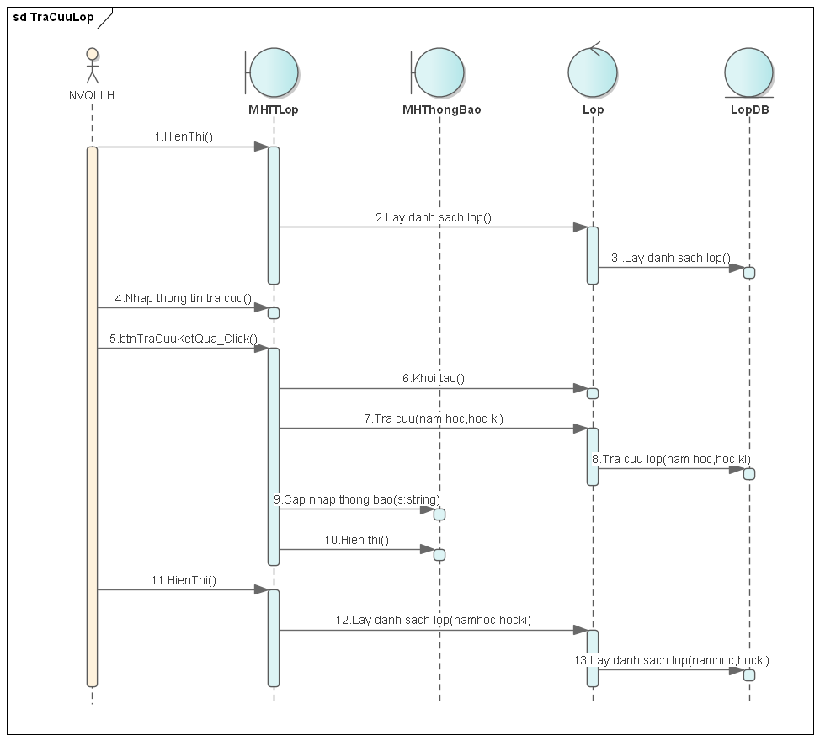

Thông tin lớp

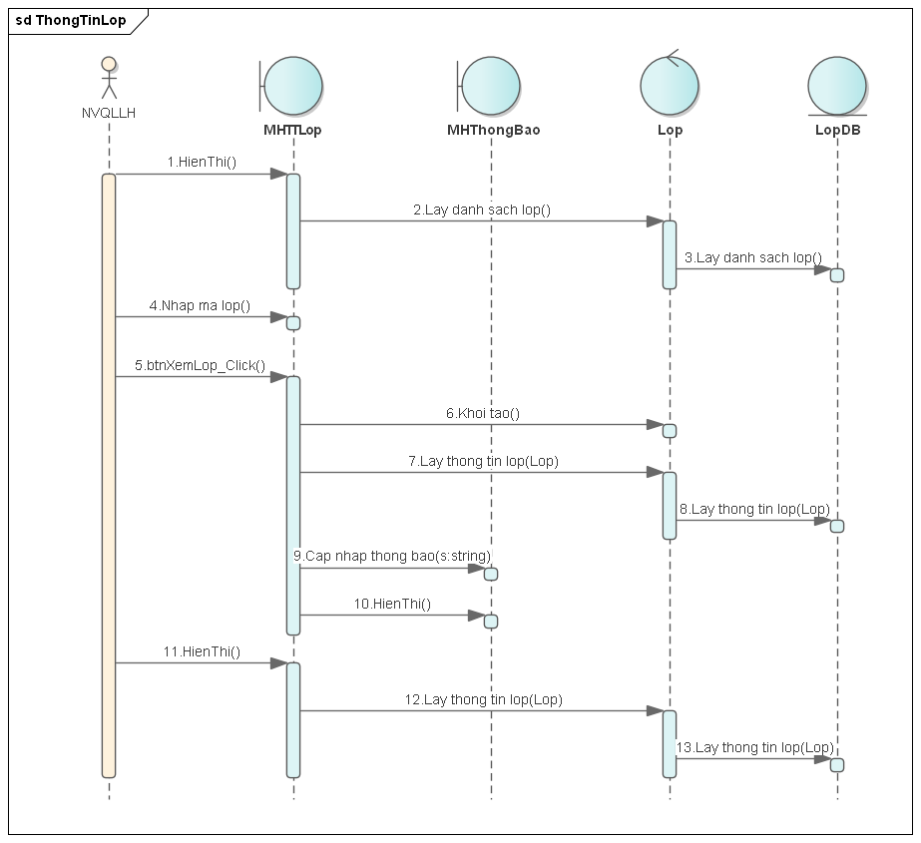

Cập nhập lớp

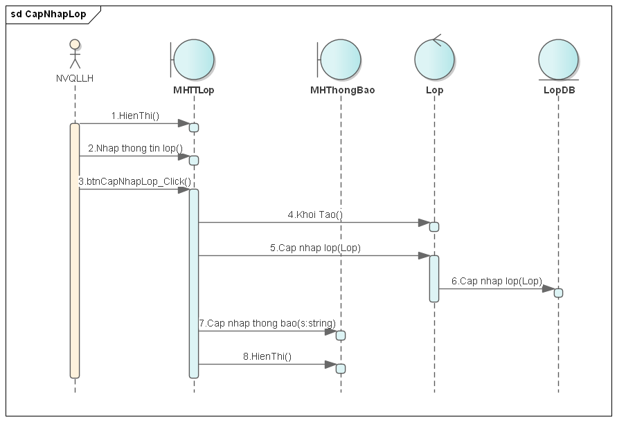

Mở lớp

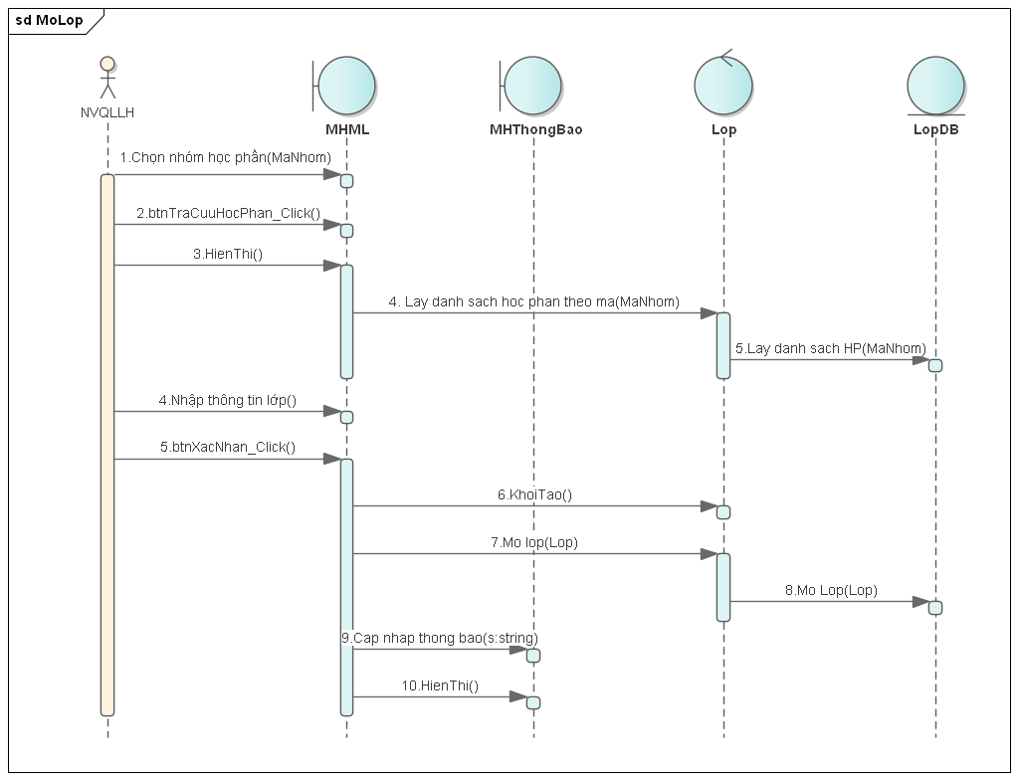

### Các hoạt động của Nhân viên Quản lý Học viên

Thêm Học viên

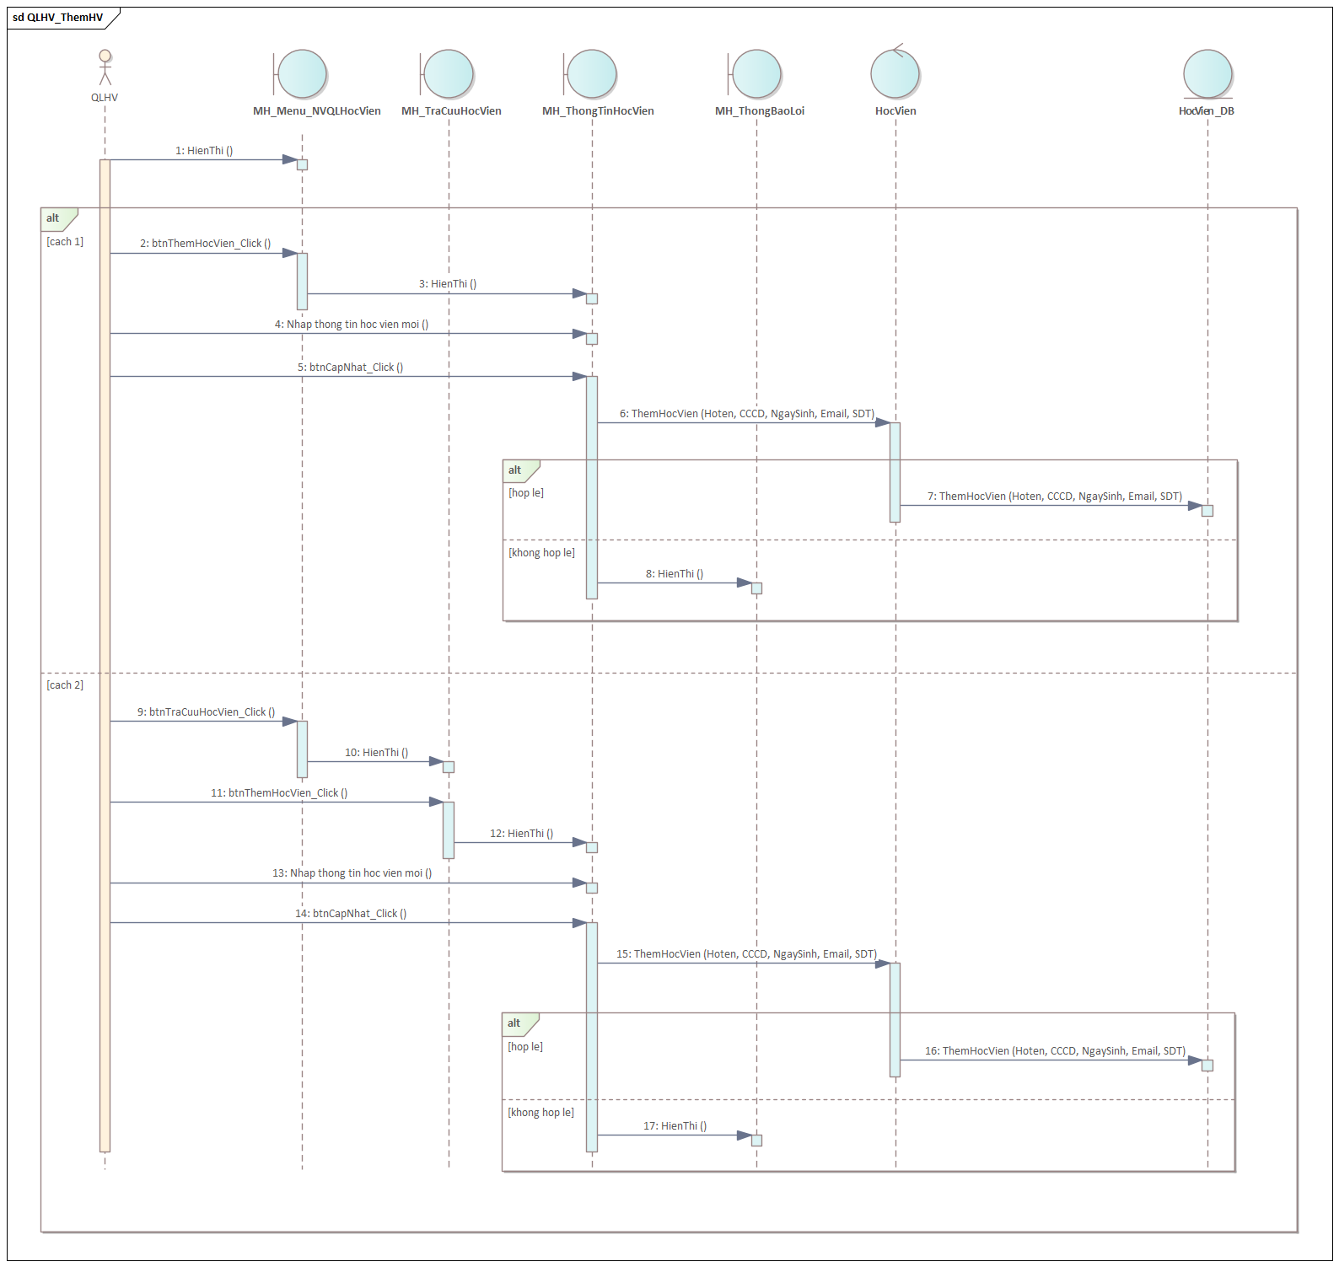

Xem Danh sách Học viên

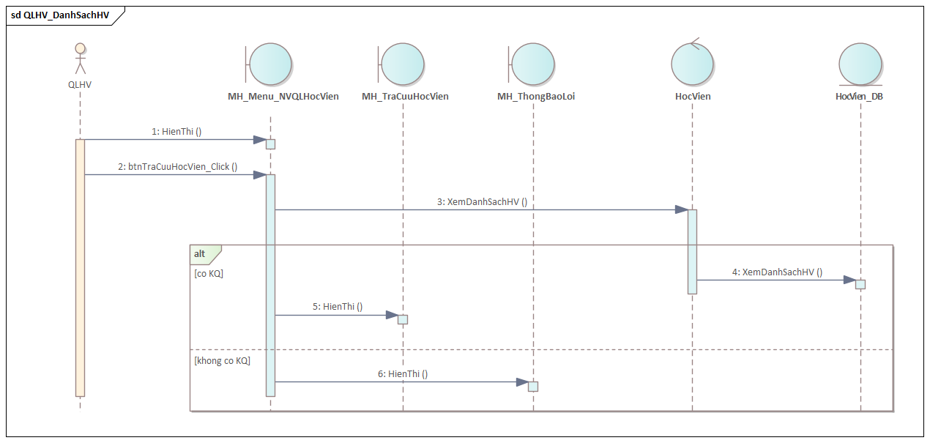

Tra cứu Học viên

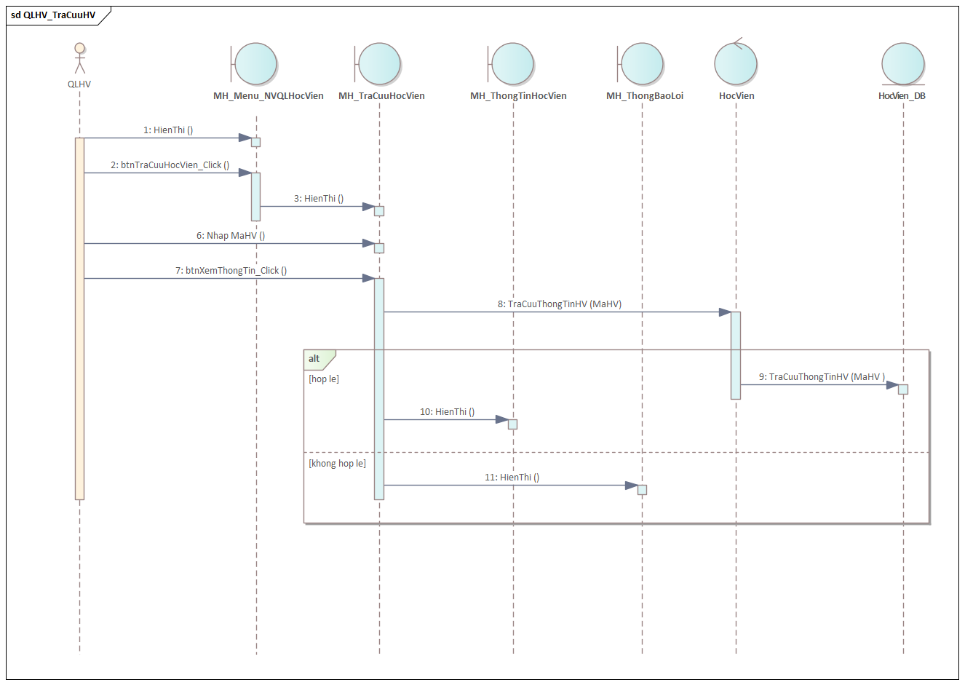

Cập nhật thông tin Học viên

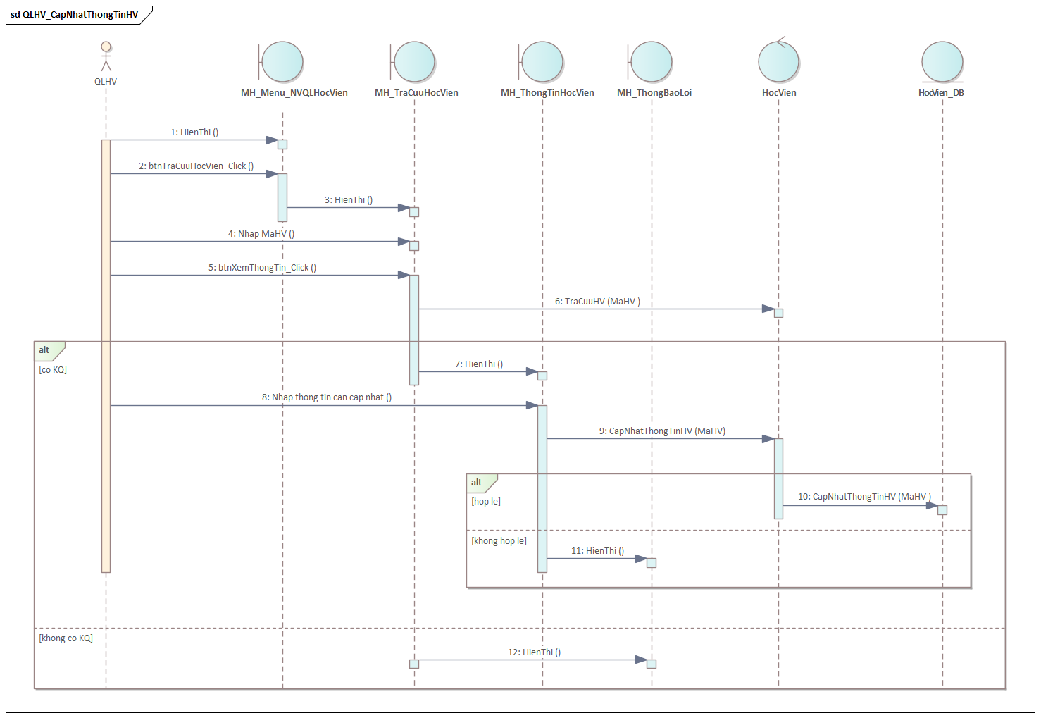

## Cài đặt hệ thống

Hệ thống cài đặt sử dụng hệ quản trị CSDL Microsoft SQL và ngôn ngữ lập trình C#.

### Link GitHub Hệ thống:

<https://github.com/YennNgoc/K18-PTTK_HTTT-TrungTamTinHoc.git>

### Link Demo hệ thống: